
彭博专业服务简介

内容

彭博公司简介

彭博专业®服务

登录

免费服务

报价

个人计算机技术要求

其它产品与服务项目

彭博专业服务

彭博公司简介

成立于 1981 年，彭博公司是一家具有独特创新能力的金融信息公司，向全球金融专业人士提供资讯、数据与媒体服务。布隆伯格先生创建本公司的初衷就是为了通过向全球所有的金融机构提供及时准确的市场信息提高市场透明度，同时在一个整合的平台上为金融专业人士开发分析市场所需的各种工具及数据。彭博以一贯的超常规表现及客户服务来完成这一目标。

全球超过60万的彭博用户逐渐习惯从彭博获得最佳专业服务。他们通过彭博了解金融市场动态的轻重缓急，依靠彭博提供的最佳解决方案对公司业务与决策过程进行整体升级。这种专一的客户服务是彭博公司最突出的特点。

彭博专业服务

彭博专业服务是面向各类金融专业人士的强大而灵活的工具，广泛应用于多元化的现金和衍生品市场，包括股票、外汇、商品、货币市场、政府和地方证券、抵押债、指数、保险和法律信息。彭博专业服务致力于将最佳的实时数据、新闻资讯和分析功能无缝整合。
此外，彭博用户还可享用点播式多媒体内容、丰富的电子交易功能和卓越的通信系统。 彭博客户包括金融领域、商业和政界有影响力的决策者。商业与金融专业人士公认彭博专业服务系统是帮助他们达成目标的可靠工具，因为彭博在单一平台上以单一价格为他们提供着无可比拟的强大功能和帮助。

我们的企业文化决定了我们对新兴趋势能够快速做出反应，并且及时为用户开发及完善捕捉市场机会所需的金融工具。随着市场的变化，彭博专业服务也在与时俱进，您所使用的彭博专业服务每天都在自动更新 — 且没有任何附加费用。

彭博专业服务包括且不限于以下项目：

- 彭博数据 — 可灵活显示、计算精确、实时更新的全球金融市场数据。彭博数据是从交易所、各报价银行、中介、公司文件中直接收集的，包括证券参考信息、推算数据、公司活动公报、公司财务数据以及每日历史报价。彭博数据的准确度在业内有口皆碑。
- 强有力的分析功能 — 彭博专业服务提供超过3万个分析功能，如行业内先进的市场分析工具、图表分析功能、公司财务分析模型、依据用户自定义复杂条件证券筛选模型、投资组合管理及因子模型、衍生品定价模型、多资产风险管理工具等，以数据作依托，通过精确计算帮助使用者做出考虑全面决策。
- 实时行情显示 — 彭博的灵活屏利用可以充分自定义的桌面显示模块，提供一系列的行情报价表及各种个性化功能。它们将彭博系统上的市场数据按照用户希望的形式自由的呈现在电脑屏幕上的任何地方。该功能在充分使用彭博系统中庞大数据的同时，也受益于Window基础上操作的灵活性。
- 彭博新闻 — 快速、全面的全球市场、经济、公司、政治、体育与其它新闻报道。彭博系统可以为用户甄别浏览量最大的热门报道，以及它们对市场的关联和影响。用户也可以通过自设逻辑条件轻松快捷的查找筛选新闻，运用于对市场的研究分析中。
- 电子邮件通讯 — 这不仅仅包括向用户提供的电子邮件服务。用户可以使用彭博专业服务安全可靠的内部连接，实时发送和接收互联网电子邮件，掌握并传递与全球市场息息相关的资讯。
- 实时交流 — 彭博即时通信功能是为彭博用户提供的多窗口“聊天”交流工具。您不但可以与客户及同事进行双向聊天，它还集成了彭博的数据，为您提供了一种更快、更有效率的方法来共享市场报价与交易资料。
- 彭博社区 — 彭博专业服务是全球最大的金融人才库，系统中包含了283万人物的基本信息、职业信息等，为从业人员职业发展提供信息支持。
- 流动性 — 为帮助用户在市场中顺利地完成交易，彭博不断收集资金流向的信息，并向用户提供可以更加有效利用这些资金流的交易工具。彭博系统汇集了数千个报价来源、报价页面，以及可实时完成交易的电子交易市场。
- 直通交易处理 — 彭博强大的交易平台将前中后台业务相关联，更好地管理风险。
- 系统技术 — 彭博专业服务是全球最大的封闭式通信网络之一，可安全可靠地传递信息。彭博利用强大的服务器，迅速高效的执行用户对海量数据的检索以及处理计算。彭博公司自主知识产权的先进信息系统可以快速排查问题节点，在影响服务质量之前解决问题，并可将电脑病毒拒于系统之外。彭博每月更新系统软件而无需登门维修。
- 全面整合 — 一个完全整合的平台，一份租赁月费。

- 电子交易
彭博提供多资产的电子交易平台，比如固定收益、外汇及相应期货期权等。

- 全球通信
用户可以使用我们的“聊天”通讯工具与客户及同事在多个窗口上分享价格与交易信息。

- 世界新闻
彭博新闻社在全球120多个国家拥有超过2,700多名专业新闻人员，每天发布超过5,000篇原创新闻报道，读者遍及160多个国家和地区。
彭博电视在全球440,000,000多个家庭提供服务。
彭博专业服务现在提供超过75,000个全球领先的新闻网络信源。
彭博简报新闻通讯综合了彭博独家数据和新闻、行业特定内容、评论和分析，帮助用户随时了解每日商业需求并就此做好准备。彭博简报新闻通讯通过常规电子邮件提醒发送，主题领域包括经济、对冲基金、市政债券市场、风险、私募股权、合并等等，免费向彭博专业服务订阅者提供。

- 实时报价与资料来源
彭博集中了200多个交易所的实时报价数据，有2500多个外来资讯提供者。

- 彭博个人简介
彭博专业服务现在提供超过2,800,000份个人档案。

- 免费培训
彭博大学在全球各地举办一系列内容丰富的免费培训研讨会；在彭博和客户办公室针对个人和团体举办各种培训课程；

- 彭博公司员工在100多个城市为全球客户提供服务
我们全天24小时，每周7天不间断地提供专业服务；彭博代表几乎可以使用所有语言为您快速解答各种问题

- 数据与分析功能
彭博专业服务现在提供超过3万个数据分析功能。
彭博专业服务现在提供超过2,200,000个债券的详细资料。
彭博专业服务现在提供来自130多个国家的91,000多只股票的详细资料。
彭博专业服务现在提供超过20,600项贷款的资料。
彭博专业服务现在提供超过770,000个共同基金的资料。
彭博专业服务现在提供全球所有主要及非主要货币的汇率资料。
彭博专业服务现在跟踪超过100个交易所商品与能源合约的数据。
彭博专业服务现在提供来自全球800多个机构的1,200,000多个经济指数，其中包含来自中国的60,000多个经济序列数据；实时更新重大经济数据、经济事件及经济日历。
彭博专业服务现在提供超过45,000家上市公司的财务数据；并提供中国2000多家非上市公司的数据，其中包括100多家重要国企。

登录

彭博自由型（BBA） — 您可以在离开办公桌的时候也在个人电脑，智能手机上创建登录点，甚至通过访问特定网页登录彭博。它令您无论身在何处都能持续获取彭博系统邮件、即时通讯、实时行情、重大新闻、指数、货币、图表等信息——没有任何附加费用。

彭博自由型具有最新型的身份验证技术，只有在扫描了注册用户的指纹后，才可以进入彭博专业服务。免费使用的彭博安全访问技术 (BSAT)帮助您在彭博安全可靠的信息网络中妥善储存机密的文件与电子邮件。在无法使用身份验证技术时，彭博提供了一个动态令牌，它自动生成六位数的安全密码(每60秒更新一次)，您在登录的时候输入即可。

彭博专业版（BBP） — 最普及的登录方式，允许一个公司内所有的用户在终端上创建自己的账户，每一个账户都可以进行独立设定——没有任何附加费用。

免费服务项目

每天24小时、每周7天、一年365天，彭博为每位客户提供范围广泛的服务和培训。

- 全球客户服务支持 — 每天24小时、每周7天、每年52周不间断的向您提供技术及操作支持。无论您何时何处激活彭博专业服务HELP，提出您使用中的问题，彭博全球超过5000个拥有CFA资质的数据分析师以及帮助台分析师将在几分钟内按照您选择的语言，回应您的提问，并会一步步带领您操作，完成您搜索数据或分析市场的任务。
- 免费培训 — 彭博在全球开办内容丰富的讲座与培训。这些讲座致力于提供给您最新的彭博产品开发信息，帮助您掌握如何使用彭博专业服务。您还可以选择参加一对一的培训项目、在线电话会议或为贵公司度身定做的讲座，都没有任何费用。
- 产品认证 — 彭博产品认证项目为使用彭博专业服务的专业人士建立了一套标准，以此衡量使用者的精通、熟练程度。您可以在距离最近的彭博公司办公室接受培训，也可以在您自己的工作场所，更或是通过电话会议让您无论身在何处都能加入该认证项目。
- 特色活动 — 彭博举办的大型活动，将著名市场专家间的研讨会、讲座以及彭博销售代表指导下的实际操作培训融为一体。
- 彭博市场杂志 — 一本面向投资专业人士和公司管理层的杂志，提供关于其所在公司投资方向的特别报道，并聚焦彭博专业®服务。

彭博专业服务系统目录

市场分类 其他服务项目

- 国债 15）新闻与研究
- 公司债 16）交易管理系统
- 抵押债券 17）电子交易
- 货币市场 18）多媒体路演
5）地方债 19）保险资料
6）优先股 20）法律信息
7）股票 21）数据服务
8）商品 22）彭博电子邮件系统
9）指数 23）工具与基本资料
10）货币 24）个人系统设定与预设
11）用户投资组合系统

名人录 客户服务

12）彭博名人录 25）全球客户服务台
26）彭博业务代表
27）彭博大学
彭博代理证券经纪 28）在线指南
13）彭博交易簿 29）彭博在线帮助/检索
14）彭博汇能交易（PowerMatch） 30）彭博客户服务功能信息

其它产品与服务项目

彭博交易簿 — 服务机构投资者的全球电子证券代理经纪商，提供股票、债券、能源与外汇市场的先进交易解决方案。彭博公司向客户提供交易技术、复杂的逻辑模式与客户服务，帮助客户寻找最佳交易机会。 客户甚至可以用交易账簿的交易佣金支付彭博专业服务费用。

彭博交易管理系统 — 一个全球风险管理、头寸记录平台，将直通交易处理与电子交易整合为一体。

彭博投资组合交易管理系统 — 前台交易单管理方案，提供现金与头寸管理、投资组合模型与基准跟踪。

彭博数据执照 — 将彭博金融数据输入自己开发的应用程序中。彭博提供描述资料、报价、公司活动与用彭博公司自己的数据模型计算出的分析数据，覆盖全球四百多万种证券。

©2003年彭博公司版权所有。经彭博交易簿欧洲有限公司批准，用于符合“英国金融服务与市场法规 2000”之意图的信息传递。“彭博交易簿”系统仅供专业/有资格的/机构投资者使用，并限在符合其有关清算法规的国家与市场上使用，不会向私人用户提供。 9251160 0104

†由彭博交易簿欧洲有限公司在欧洲经济区发布此公告。公司授权于英国并受金融服务管理局管制，遵循欧盟投资服务管理法向某些欧洲经济区成员国提供服务。这一公告只针对于欧洲经济区那些在彭博系统有交易投资经验的专业人士或拥有巨大资产净值的机构。本系统不会提供给私人用户。
彭博专业服务部分相关功能展示

彭博专业服务涵盖所有金融市场和资产，是金融市场参与者的一站式解决方案，通过该系统用户可以分析和研究全球任何的市场和金融产品：比如中国固定收益市场，伦敦贵金属交易，欧洲股票市场，香港权证，美国的MBS，全球外汇市场等等。同时彭博终端提供最全面即时的资讯服务以及全球金融机构的研究报告。彭博专业服务拥有超过30,000个分析功能，以下内容只是部分展示。

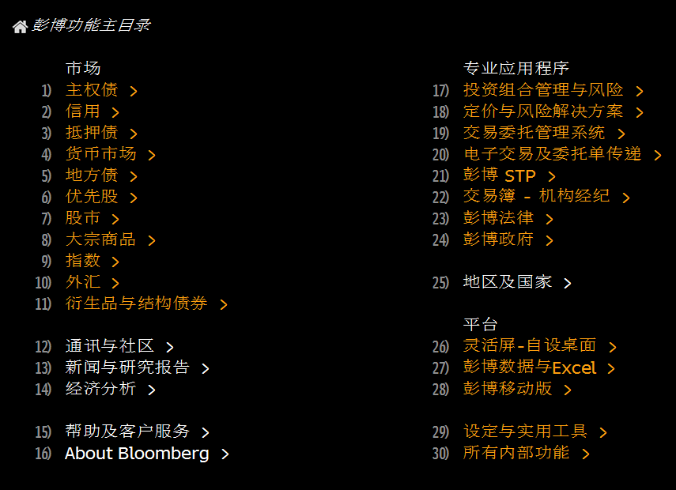

经济日历 – ECO可用来接入未来经济公告、商品、政府、央行与行业数据及事件的日历。利用ECO可以监测驱动市场的经济数据实时公告。您可以创建自设日历，关注对您业务需求最重要的公告：设定预设，选择数据列，设定提醒在新公告发布前或发布时通知您，以便您就该公告对市场的影响做好准备。

ECO功能分为控制区和五个部分。在控制区，可以选择您希望监测的日历与公报日期范围。控制区下方的数据列显示所选日历与日期范围的事件、公报时间与事件数据。“提醒”列可以用来快速设定重大事件的邮件与音频提醒。从“重要度”数据列，您可以了解到市场对该事件的相对关注热度。

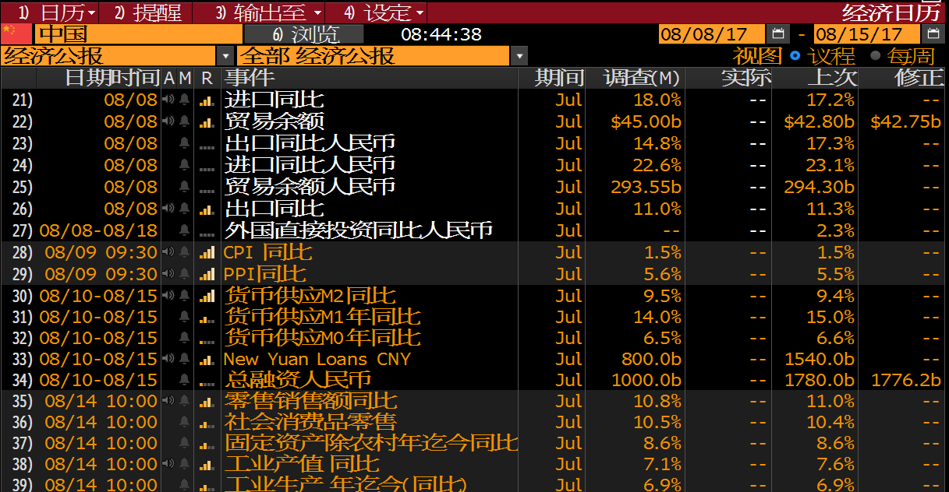

经济预测 – ECFC可以用来显示经济预测, 以便您预测未来趋势，并在比较不同地区预测的同时审查其间的价差，为方便您以更多途径识别全球经济趋势。ECFC提供特定指标的外来资讯提供者预测，便于您识别用来确定包括中值、均值、最高值和最低值数据等的统计数据。除了私营部门经济学家的预测，ECFC使用来自官方资讯提供者的预测，包括各央行、国际货币基金组织、经济合作与发展组织和欧洲委员会。

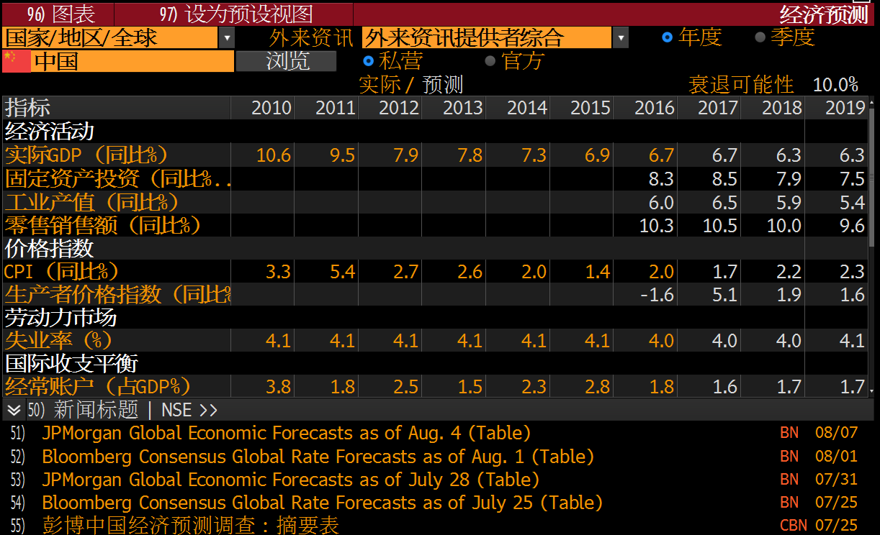

经济统计数据 – ECST以清晰的组织结构和语境提供经济数据，供您依经济指标的分类层级更轻松地查找所需数据。ECST提供来自不同来源的数据、以及数据转换、频率和季节调整，便于您对分析进行自设。ECST也可供您以图形和表格的形式分析多个数据集。

ECST功能屏幕分为控制区及两个部分，供您按国家和经济概念查找及显示经济统计数据，然后自定义数据的显示方式。

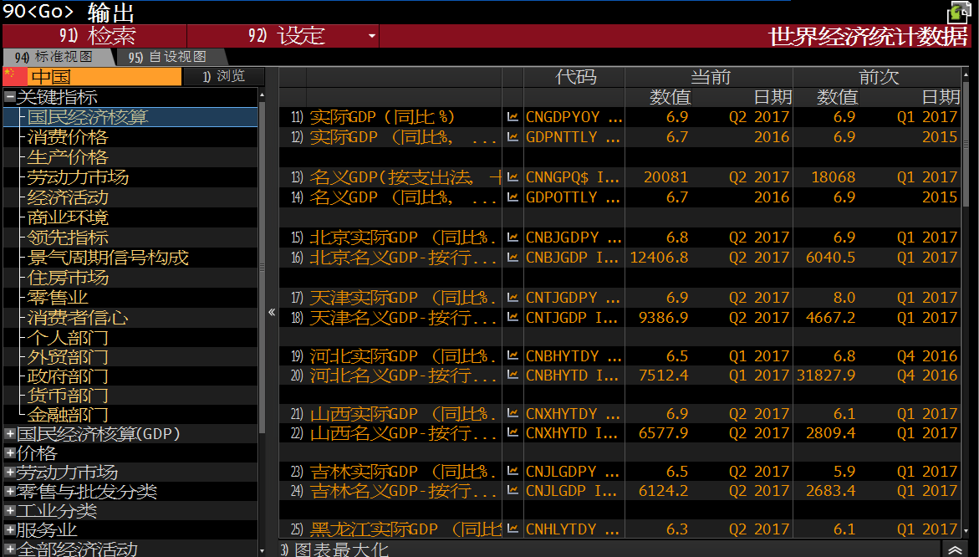

经济工作台 – ECWB允许您针对经济指标及金融市场证券应用转换，以便您使用与您的需求最相关的格式对至关重要的数据进行详细的分析。转换可让您将图表或表格演示数据以统一格式标准化，以便于清晰诠释及轻松比较。ECWB工作流程可以顺畅地与多个其他经济功能相整合，可让您通过输出或拖放加载数据。您可以在ECWB中找到诸如创建自设时间序列、实时链接图表输出至微软Excel电子数据表，以及管理图表的图形属性等工具。

经济工作台屏幕分为1个控制区及3个部分。您可以使用控制区管理已保存的和新的图表，然后在侧边栏中添加证券和进行转换。选定的证券和转换就会显示在数据图表和数据表格中。

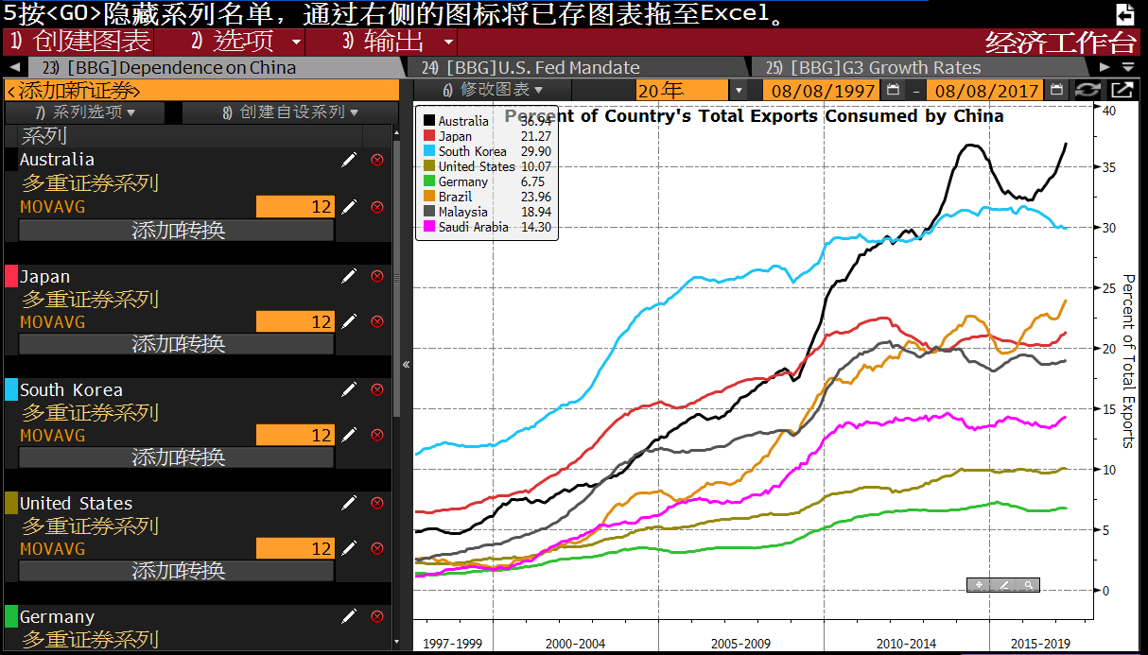
全球利率隐含概率 – WIRP可以用来分析各种利率水平结果按期货、期权及OIS市场隐含计算的概率，以便您量化市场“计入”未来央行利率变动的程度。您可以利用表格与图表格式来查看当前、未来及历史概率。在美国、澳大利亚及加拿大，金融工具可以用来计算央行公告日各个利率水平的概率。至于英国、日本、瑞士、新西兰和欧元区，利率结果概率是在用户确定利率范围内根据相关金融工具合约结算天数而提供。
WIRP功能分为控制区和两个部分。控制区可以用来选择您希望显示概率的位置，和您希望分析的工具数据（例如：期货）的类型。根据您的选择，当前隐含概率部分与历史分析图表会更新，并显示利率数据。标签页可以用来切换概览分析和未来隐含概率图。

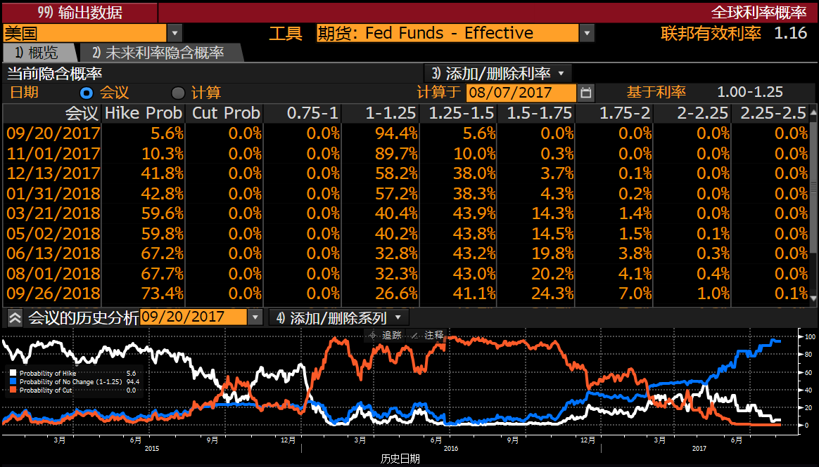

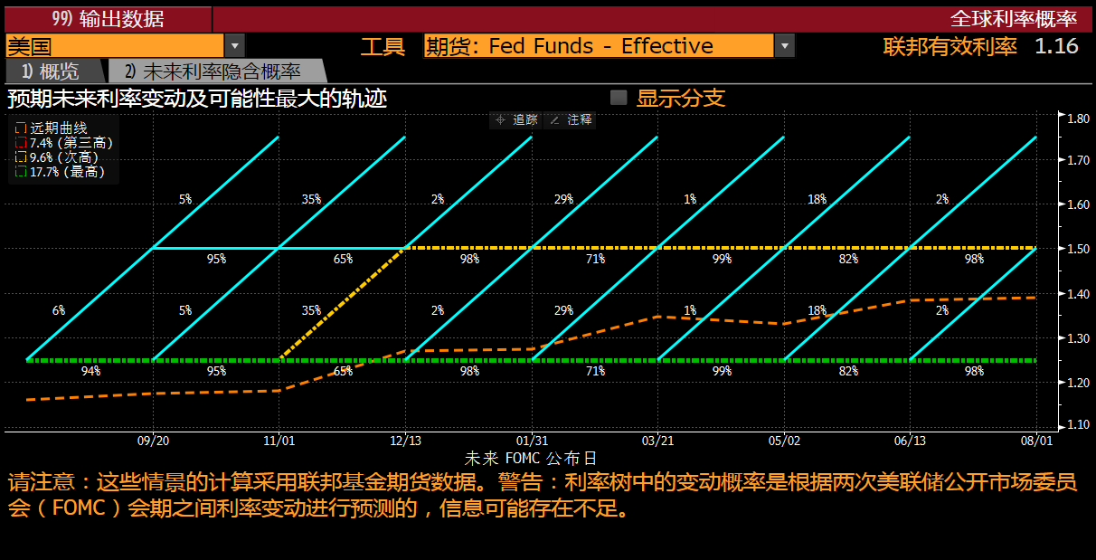
全球宏观驱动者 – GMM对跨全球金融市场的最大变动进行排名，以便您能迅速辨别并追踪当日最极端的驱动者。按照预设，GMM用Z-评分来衡量变动幅度，其对变动加以正常化，并能让您立即辨别出最大和最显著的跨资产分类的变动。以不同颜色标出的板块表示变动的幅度。

GMM功能分为控制区和证券板块部分。在控制区，您选择市场并调整绝对Z-评分的限值，其能决定所显示的色标证券板块。。

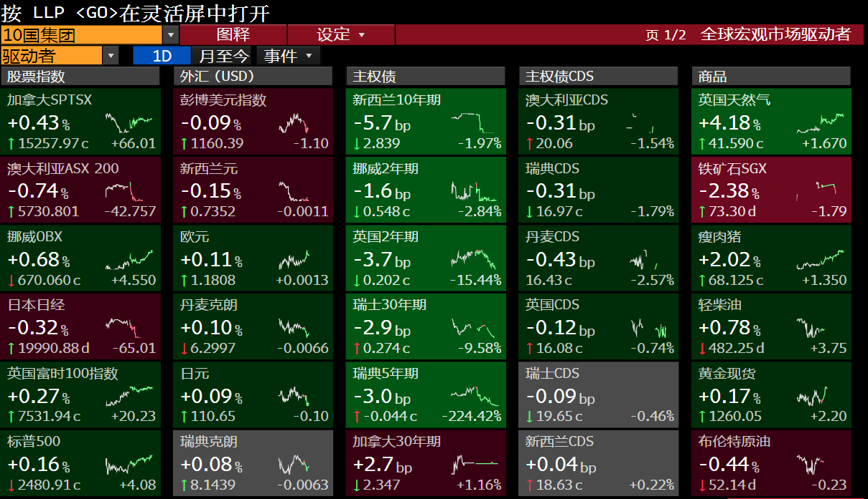

全球股票指数 – WEI是一个综合性市场监测工具，可以用来监测、对比全球股票指数的实时价格与成交量数据。

WEI 分为一个控制区以及一系列数据列。第一列按地区对指数分组，显示名称或代码。单一单元格图表，即：折线图，显示当前与前一交易时段，方便您在一瞥之间判断动能、方向与波动。剩余的可自设指数数据列提供数据信息，如：当地货币与所选货币当前指数价值数据、当日净变动与百分比变动、最近更新时间、年迄今表现。

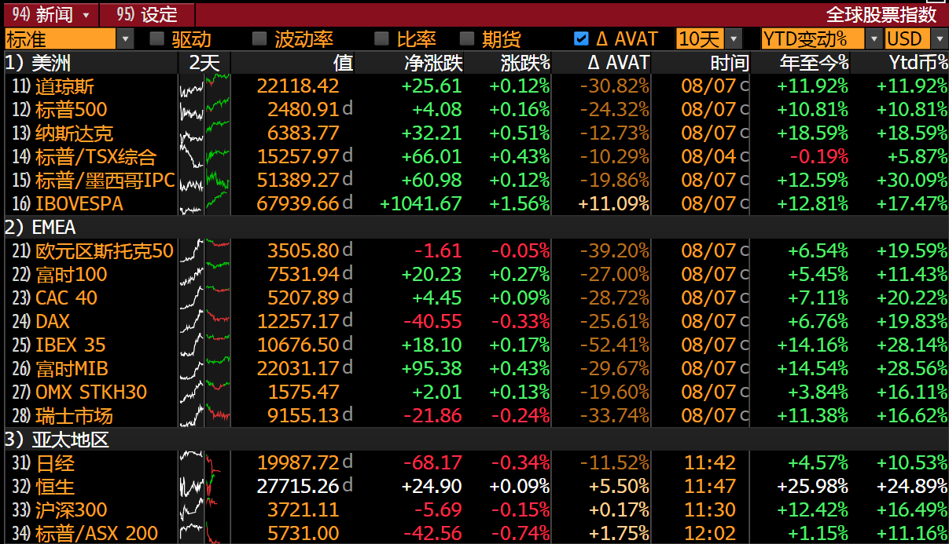

全球债券市场 –您可以借助WB在一个屏幕中跟踪并绘制主权债收益率、利差及历史表现，以便综合您所需的主权债信息来做出迅速的决策。WB不仅显示当前收益率和利差，还显示当前数据与平均值的统计偏差，帮助您更好地评估收益率/利差值并识别异常状况。WB也是通向更多全球债券市场情报的门户，为您提供WB所涵盖各国的主权债市场的完整视图。

WB分为三个标签页，分别用来分析主权债收益率、利差及曲线。您可以通过屏幕顶部的控制区来配置您的地区及设定，并利用不同标签接入不同的主权债数据视图。

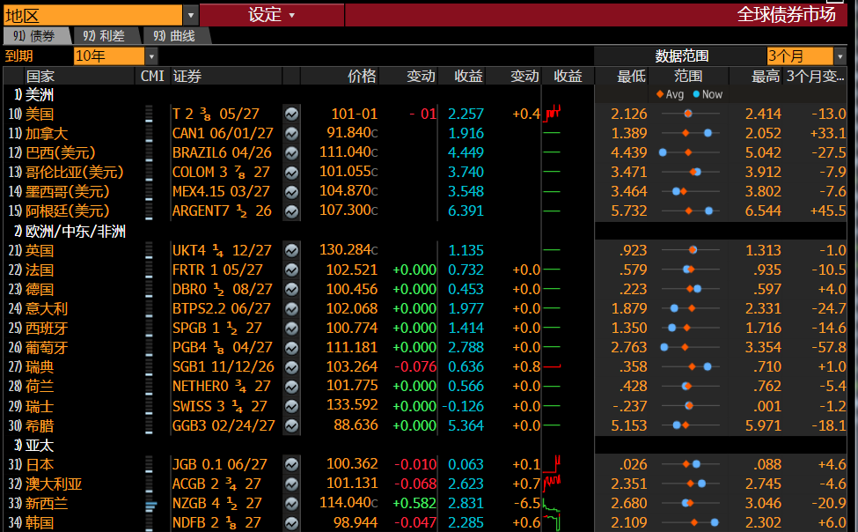

市场影响行情显示 –运用ECMI，您可以分析市场对特定经济指标的反应，掌握经济信息与市场变动之间的关联。在ECMI中，您可以加载 经济日历 (ECO)功能中的任一指数，与一只证券（比如标普500、欧元或10年期债券）进行比较，查看指定时间框架内的市场反应。

ECMI分为控制区和三个分析区，您可以通过比较两只证券，评估经济指标公报数据。在控制区输入证券信息后，公报表、反应统计以及反应图会更新比较数据。

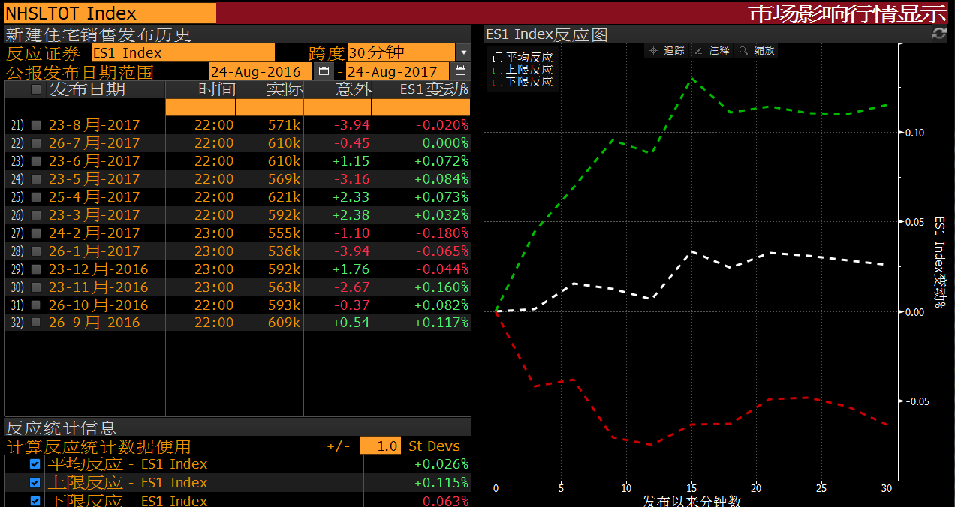
彭博行业研究 – BI提供有关行业、公司及专家主题的研究报告，呈现来自BI分析师的关键数据和互动式图表，这些分析师在各自的行业领域平均拥有17年的经验。主题包括政府和法律议题；环境、社会与治理（ESG）标准；以及信用覆盖面。BI提供及时的研究报告，利用彭博盈利综合意见、目标价格、评级及预测产品，并将跨行业的大量数据汇集于一个平台上，以便您更深入地透视一个行业或主题。BI允许您下载数据，以便您创建您自己的模型和分析。

BI分为两个主要屏幕：目录摘要屏幕（显示BI中可用的研究报告与分析的层级）以及显示板（可让您分析一个行业或主题及其主要组成部分）。

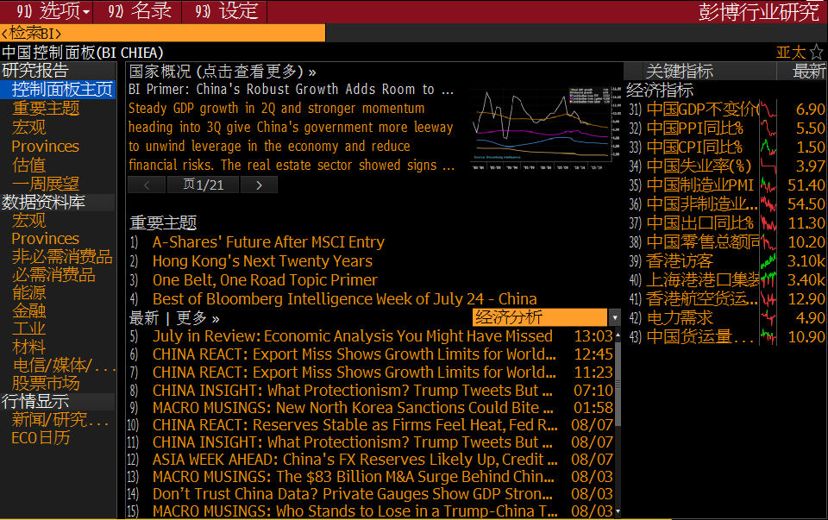

股票筛选 – EQS可以用来筛选符合一组自设条件的公司，以便您通过了解它们从历史角度而言的表现情况制定投资计划、建立希望跟踪的证券列表，以及验证您的交易方案。您可以基于分类（如行业分类或国家）创建条件，也可以基于数据栏目（包括基本面、预测及财务比率）创建条件。您可以分析一段时间内的增长、趋势及预测修正，并将数据与基准或相对数据进行比较。

EQS通过两个主要视图来实现迭代筛选过程： 股票筛选 主视图，您可以在此创建筛选条件以缩小您的证券列表范围；以及 观察名单分析结果 视图，您可以在此对根据您的筛选生成的证券列表进行分组、分析和精炼。

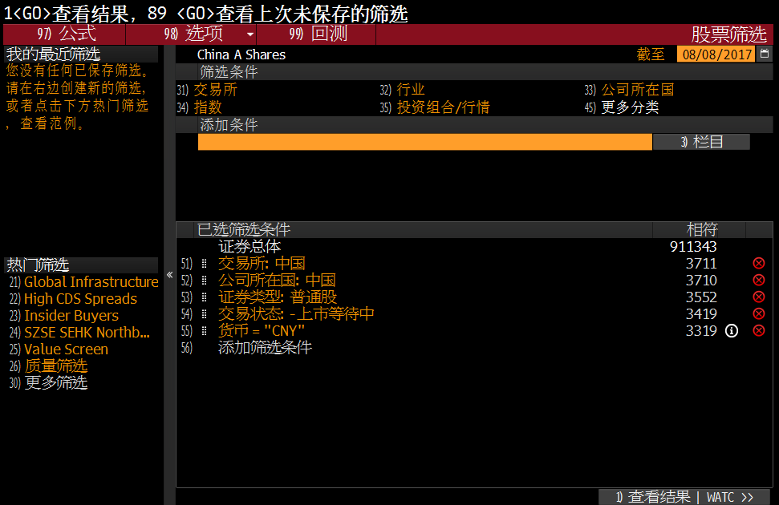

观察名单分析 – WATC是用于交易建议生成和市场监控的工具，让您可以分析不同已自设可投资总体的关键指标，以便您可以识别希望交易的市场或个别证券。您可以比较个别证券或将证券根据地理位置、规模、业务分类或信用评级合并，以获得更广阔的市场视角。预建模板可让您比较回报、估值、财务比率、预测、实际值、信用风险及技术交易指标，或者您可以利用您制定投资计划所需的指标来自设模板。

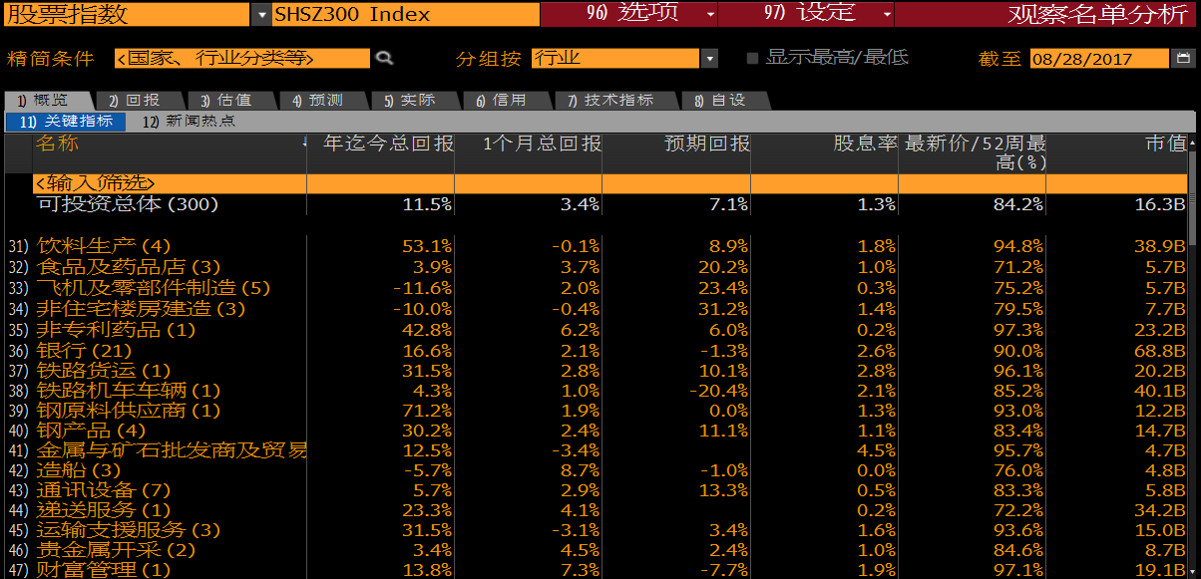

相对评估 –借助RV，您可以对所选股票进行相对评估分析，将其表现与同行可比公司的表现进行对比。您可以选择彭博行业研究小组或彭博行业分类标准（BICS）作为估值同行小组的数据来源，便于您自设用于分析所选股票的同行小组。您也可以在“可比来源”下拉目录中进行选择，将您的股票与不同的可比公司组进行比较，分析所选股票相对于竞争对手的表现趋势。

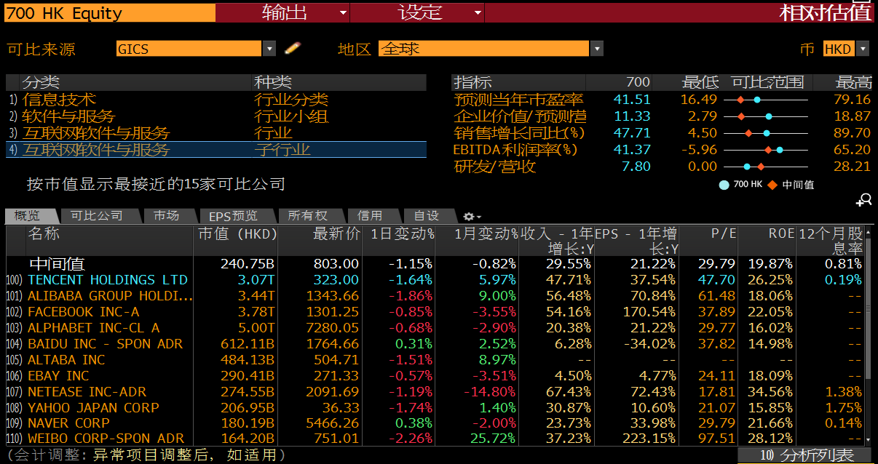

供应链分析 – SPLC为所选公司提供综合供应链细分，方便您分析中央公司及其供应商与客户的收入风险暴露，同时跟踪公司相较其同行的表现。SPLC 也可以接入相关功能进一步分析选定公司与同类公司的表现。

SPLC分为方便您设定所显示分析数据参数的控制区和四个主要部分：公司供应商、分析的中央公司与公司客户。不同部分之间的联系允许您以视觉方式呈现供应链关系和风险暴露。

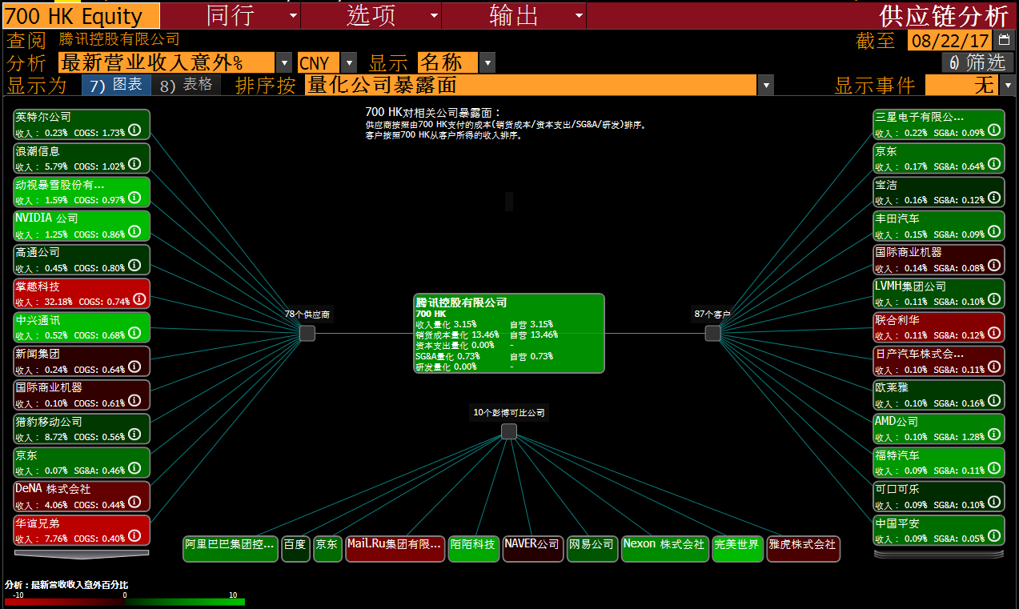

财务分析 – FA提供各公司的综合财务信息，包括历史基本面数据和未来预测值，以及全球股指的合并基本面数据。FA可以让您判别趋势、获取数据透明度并比较财务报告，从而分析潜在投资、合伙或收购目标的价值。

FA分为控制区和代表所选证券财务数据分类的一系列标签页。通过控制区，您可以在不同标签页之间切换，还可以点击子标签为相应分类显示更多财务模板。每个FA标签页分为一系列相似的数据列。第一列显示报表模板的基本面数据栏目。接下来是下一报告周期的彭博预测数据列，之后是包含最新申报数据的当前数据列。靠近屏幕右侧的历史数据列显示先前各报告周期的数据。

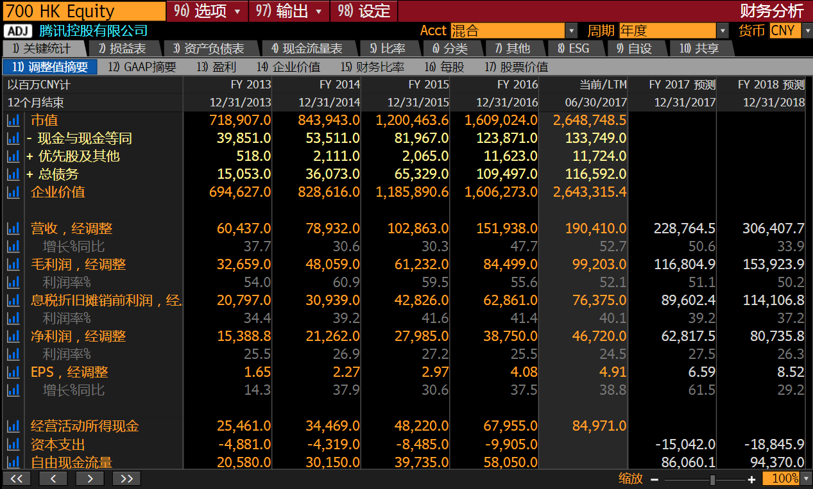
综合意见概览 – EEO可让您显示BEst(彭博预测)综合意见预测摘要，方便您通过监测18项不同预测及5项关键市场估值指标来追踪选定证券的盈利业绩。EEO提供全球17,000多家公司的日内信息。

EEO分为控制区(可以用来针对所显示数据进行特定操作)及下列三个部分：盈利值、增长值和当前比率分析。

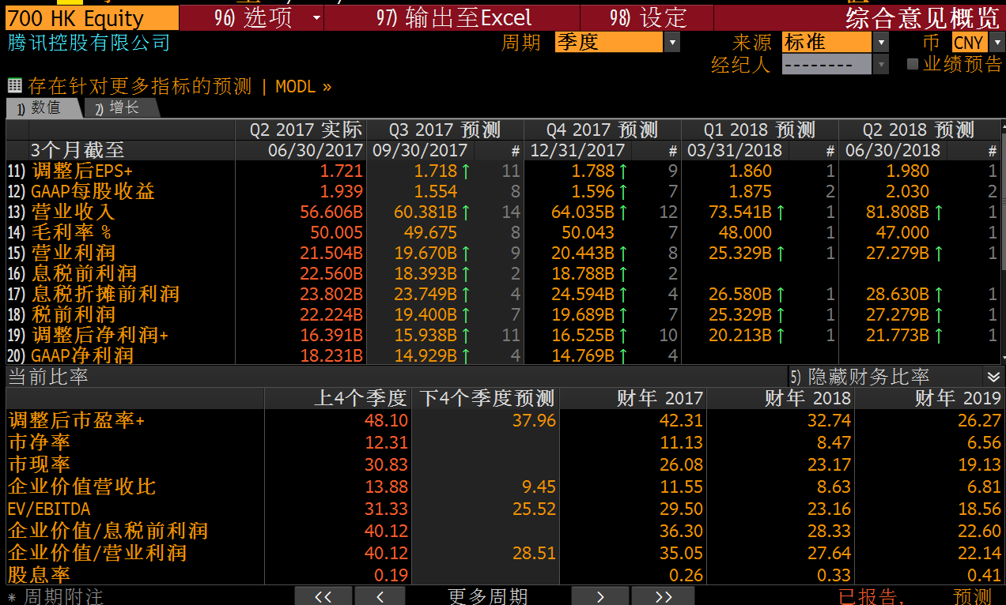
分析师建议 – ANR提供针对所选股票的分析师建议的透明度，以便您确定最新分析师观点，以及追踪其看法的改变并分析分析师预测的质量。ANR提供选定证券的分析师建议、目标价格、目标价格时间周期以及总回报排行和综合意见评级列表。综合意见评级基于世界各地研究人员汇编的经纪人建议。

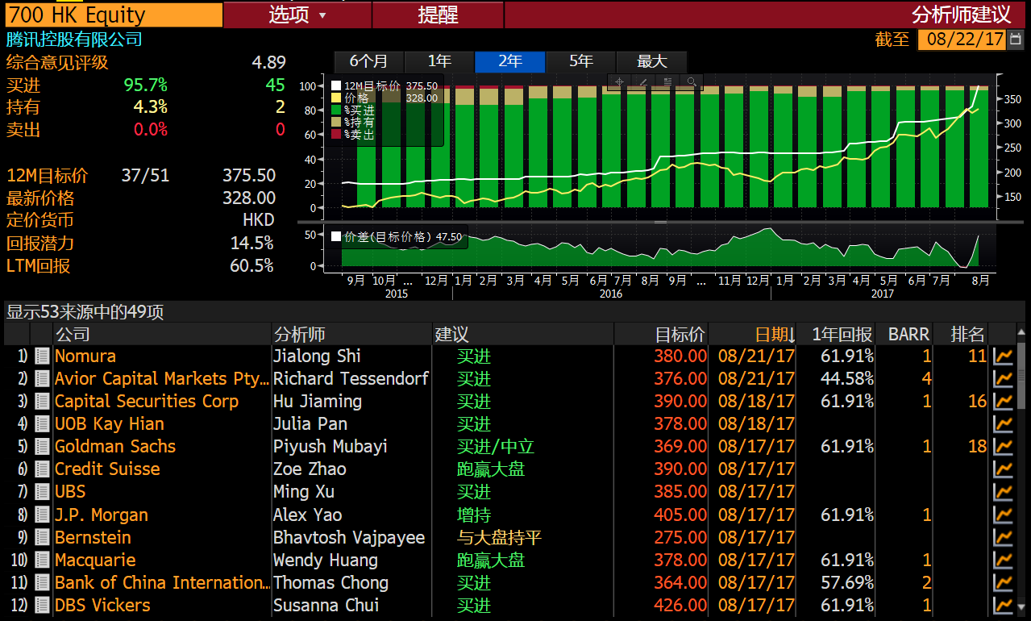

研究报告门户– RES/BRC功能是您通往来自超过1,500个信息来源（包括经纪人、独立研究提供商、市场调研公司、行业协会和其他优质内容）的研究报告的门户。作为所有证券相关研究报告的单一站点，RES/BRC在单一屏幕中提供整合的研究报告，便于您轻松查看您所需的深度研究，包括评级变更、起始覆盖、盈利预测修正、以及经济研究。RES/BRC与 交易建议 （TMSG）和 彭博笔记 （NOTE）功能整合，便于您查看交易建议以及为研究报告添加附注供参考或共享。此外，整合于彭博专业® 移动应用程序中的检索功能，可让您在忙碌时刻更便捷地进行检索并将其保存。

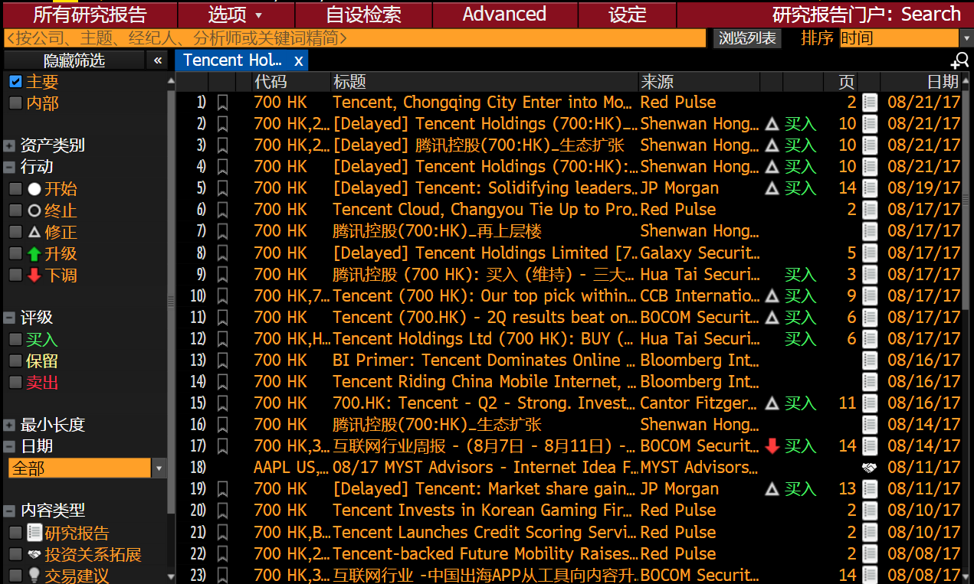

期权行情显示– OMON通过一个可自设的屏幕提供实时定价、市场数据以及衍生数据，用于在选定交易所交易的标的证券的买权和卖权。您可以在此查看含有最大成交量和持仓量的期权，或突出显示卖权买权平价差异，以便您确定套利机会。标准模板提供期权数据的变化，但您也可以创建多个量身定制的模板，以更好地跟踪市场并利用分析制定期权策略。理论定价与风险数据列的各项分类可以用来创建和管理您自己的自设波动率曲面和远期。基本情景分析也适用于“计算”模式，允许您调整期权模型的输入与输出。

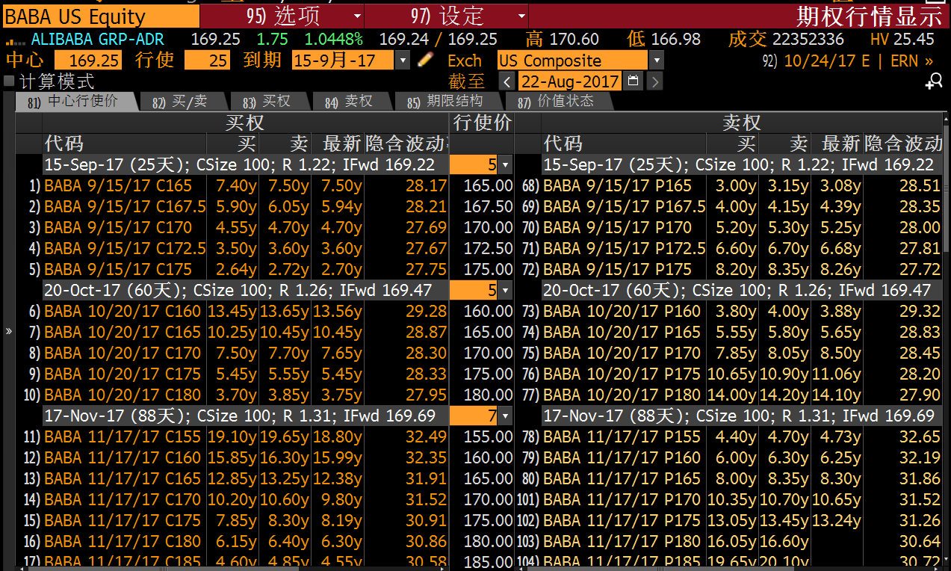

股票/利率期权估值 – OVME可以用来为标的股票的场外衍生品合约定价，便于您准确量化您对单一名称股票、股指和基金期权的市场风险暴露。您可以运用各种交易前分析工具，针对上市或OTC单纯期权、债券期货、上市或OTC权证、短期利率期货（STIR）及特种期权（如方差掉期）查看曲线和现金流量，并进行风险和情景分析。当标的证券有活跃的上市期权市场时，OVME采用内插市场隐含波动率，让您可以复制交易时的市场状况。OVME也提供交易工具，可以用来管理和执行您在该功能中运行的交易。

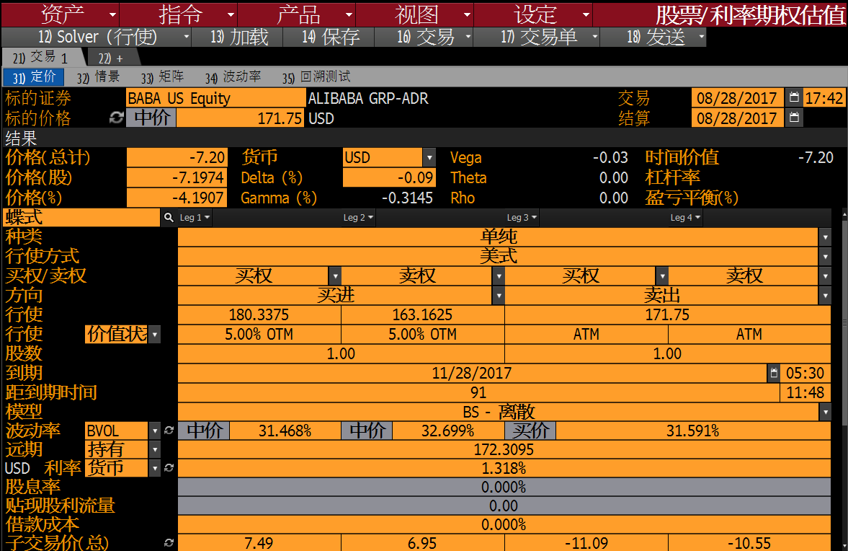

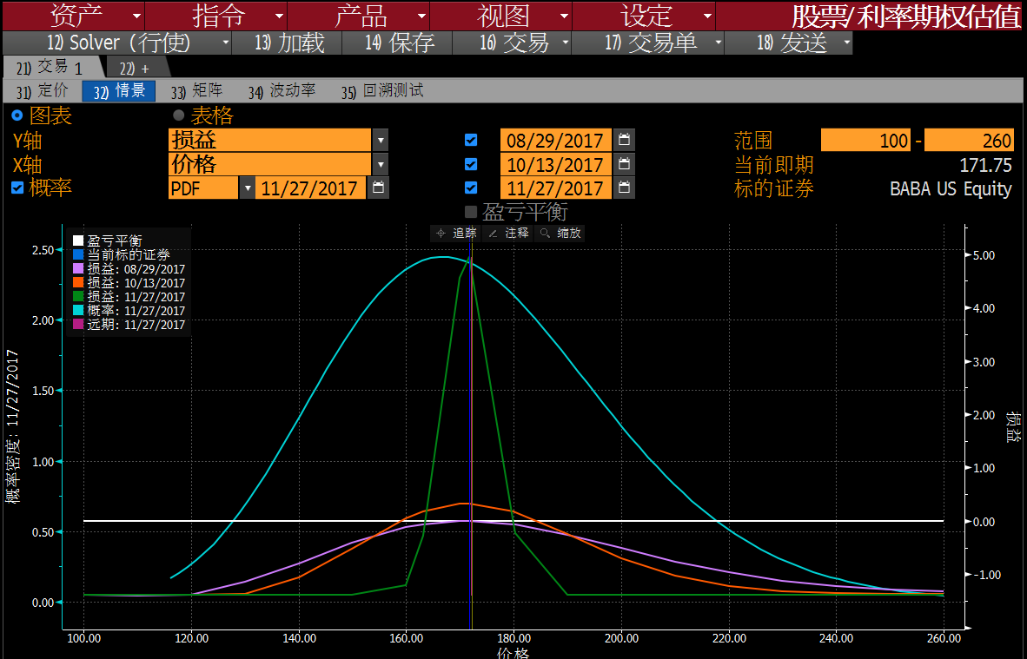
波动率曲面– OVDV可以用来显示所选股票或股票指数标的有关彭博隐含波动率曲面，方便您对衍生品以及风险管理衍生品投资组合定价时考虑到市场的波动。波动率主要使用彭博模型（BVOL和LIVE）、外来资讯提供者数据或自设来源计算。

OVDV分为五个标签页（显示不同的波动率数据视图）以及 快速定价器 部分（可以迅速地为买权和卖权定价）。您可以通过屏幕上方的控制区来选择您的分析所用参数，并配置您的预设数据来源。

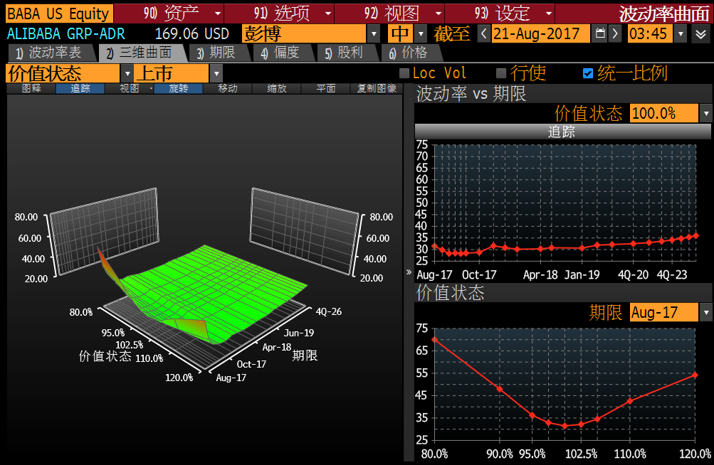

私募股权概览–PE功能是一种检索工具，提供针对彭博专业服务系统中的私募股权功能和数据的接入点。

PE功能分为工具栏和四个部分。工具栏可让您接入所有可用的私募股权功能的功能表，并能接入 PE行情表 来创建私募股权基金的列表。代码检索可以用来检索私募股权的一般合伙人、有限合伙人、基金和常见问题。 PE简报 部分可让您下载或登记浏览PE简报，而 最新市场动态 部分则显示近期交易、基金和承诺的列表。您也可以在侧边栏的相关功能链接中进行更多的私募股权分析。
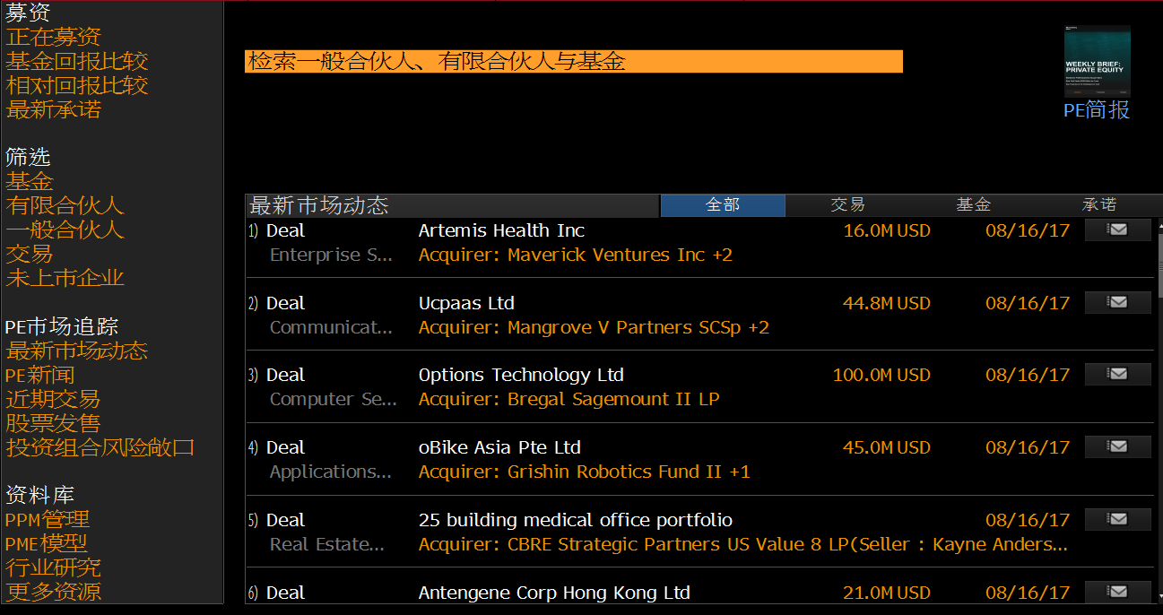

私募股权基金相对价值–借助PFRV，您可以对所选私募股权基金进行相对评估分析，将其表现与同行可比基金的表现进行对比。
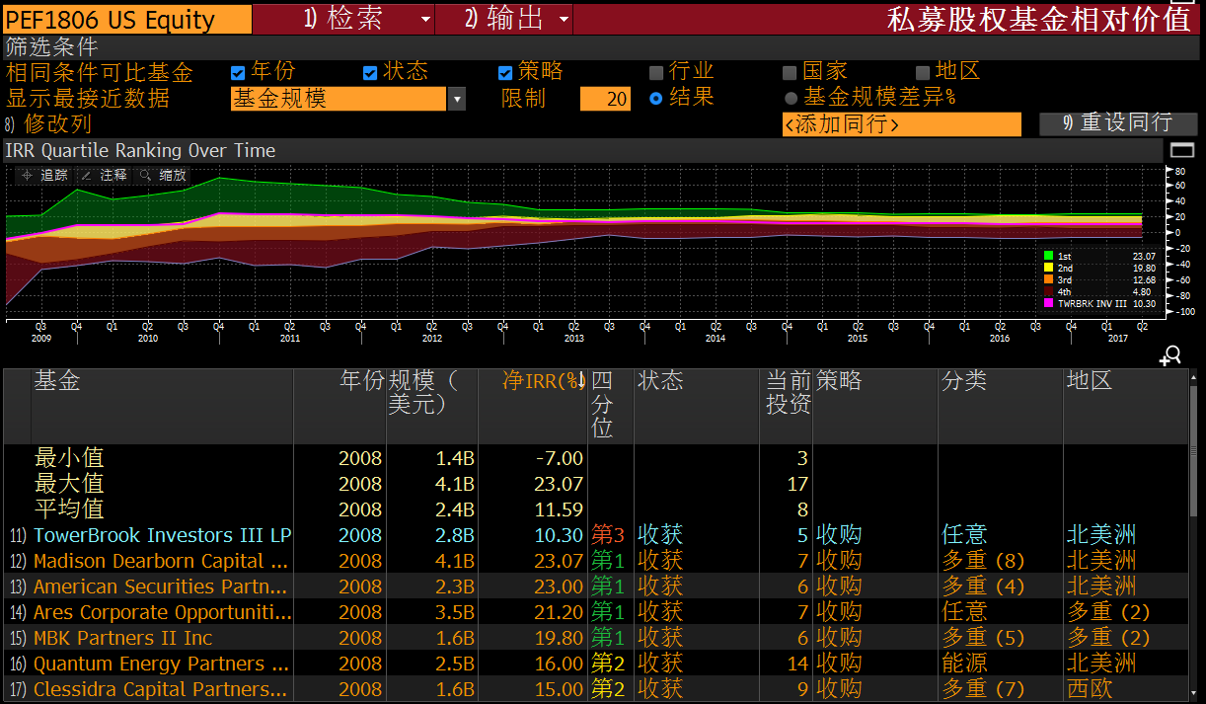

私募股权基金检索– PEFS是私募股权基金查找功能，您可以自设基金筛选条件，以便了解特定行业或地区中的基金活动。有限合伙人可以使用此功能来查找正在市场中募集资金的新基金，而普通合伙人或私募股权公司可以轻松地检索正在为新基金筹措资本的竞争对手或其他公司。

PEFS分为控制区（可以指定检索条件），和基金表格（可以查看您的基金检索结果）。您可以从表格中选择一个基金查看其简介并在彭博专业服务系统相关功能中进行进一步分析。

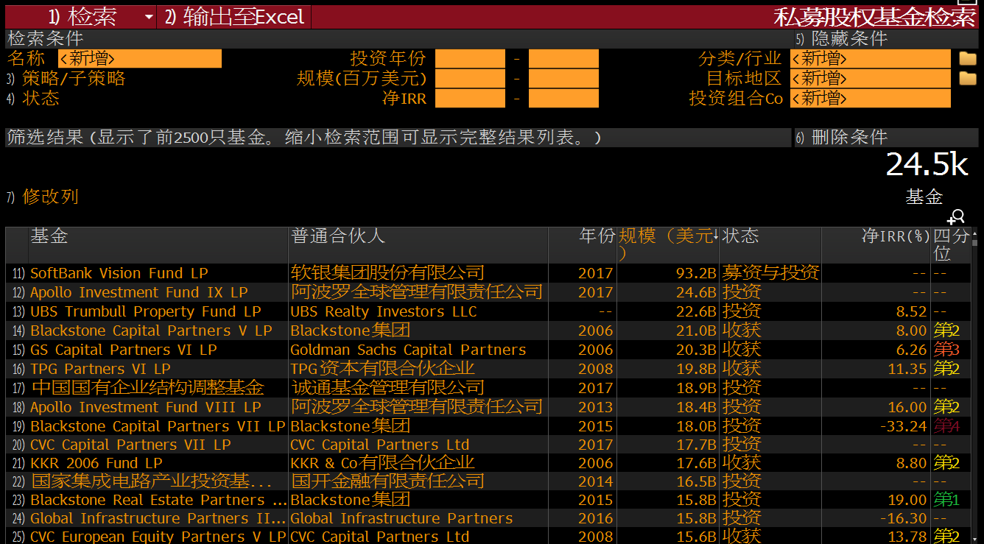

兼并与收购 – MA可以用来实时跟踪及分析并购数据，方便您得知多个地区与分类发生的所有交易相关活动，可以轻松地使用交易类型、规模及顾问等多个不同条件来筛选交易。MA为您提供工具以创建多重条件的自设检索，方便您显示检索得出的综合数据。您也可以深入了解个别交易以查看交易层级数据，以便您做出明智的投资决策。另外，MA也可以用来查找可比交易，以便进行前例交易分析。
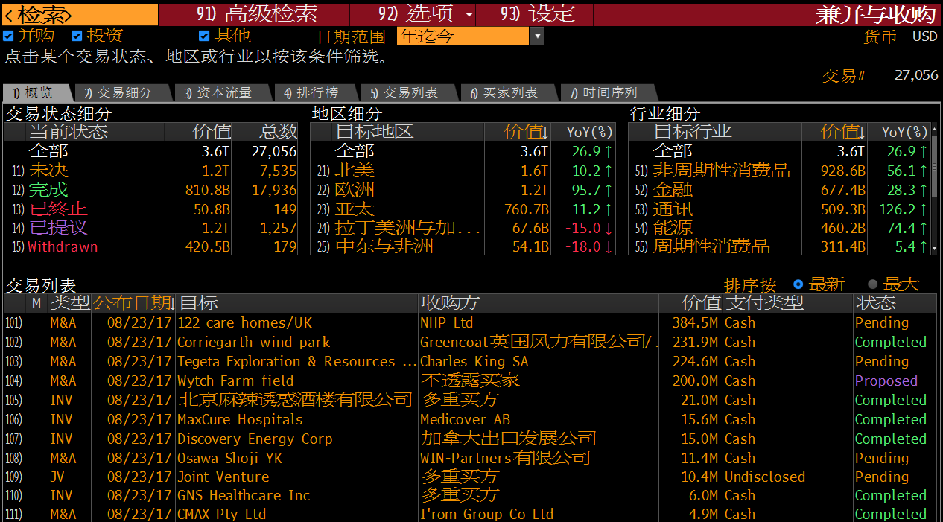
股票发行 - IPO 功能方便您按发行阶段、地区、行业及其他条件追踪股票发行，分析发行活动与表现并识别投资机会。IPO为您提供工具定义自设检索与筛选条件，方便您快速查找匹配自己投资与分析目标的交易。您可以轻松添加、移除并修改筛选与检索条件，同时即时查看匹配交易列表效应以及业绩与时间系列分析视图的效应，在精炼检索方面享有高度自设和效率。

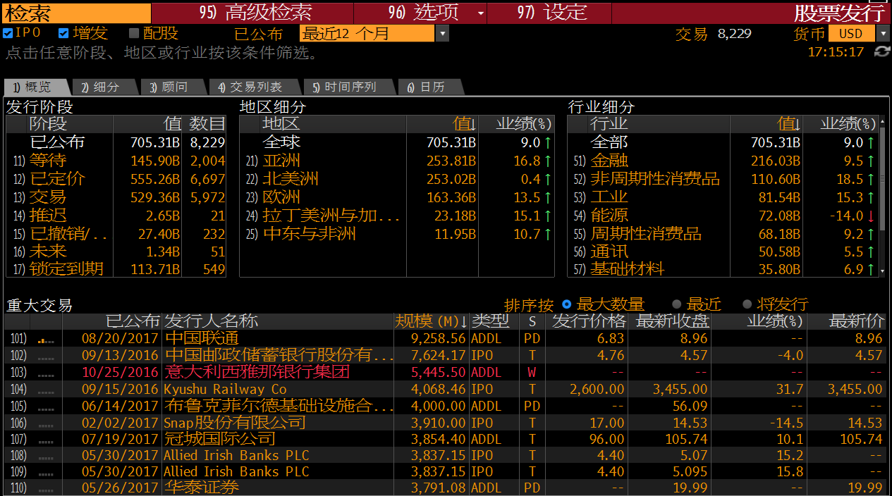

排行榜 - LEAG提供跨地区的已确认债务、贷款、地方债和股票交易的市场常规、正式排行榜和市场份额分析。通过将积分/无积分交易可视化，LEAG可以帮助您按行业分类或地理位置发现市场趋势，并通过市场份额和差额分析找到商业机会。您可以按角色查看当前与历史、合并和未合并的排行榜视图。您可以将交易与排行榜数据下载至微软Excel，生成具报告质量的PDF文件。自设提醒方便您按角色和造成变动的交易对排行榜变动追踪显示。此外，可自设的排行榜允许您进行检索，并仅包括与您的分析相关的交易。LEAG链接至彭博的参考和定价数据库，以便您可以进行用户和交易后的表现分析。

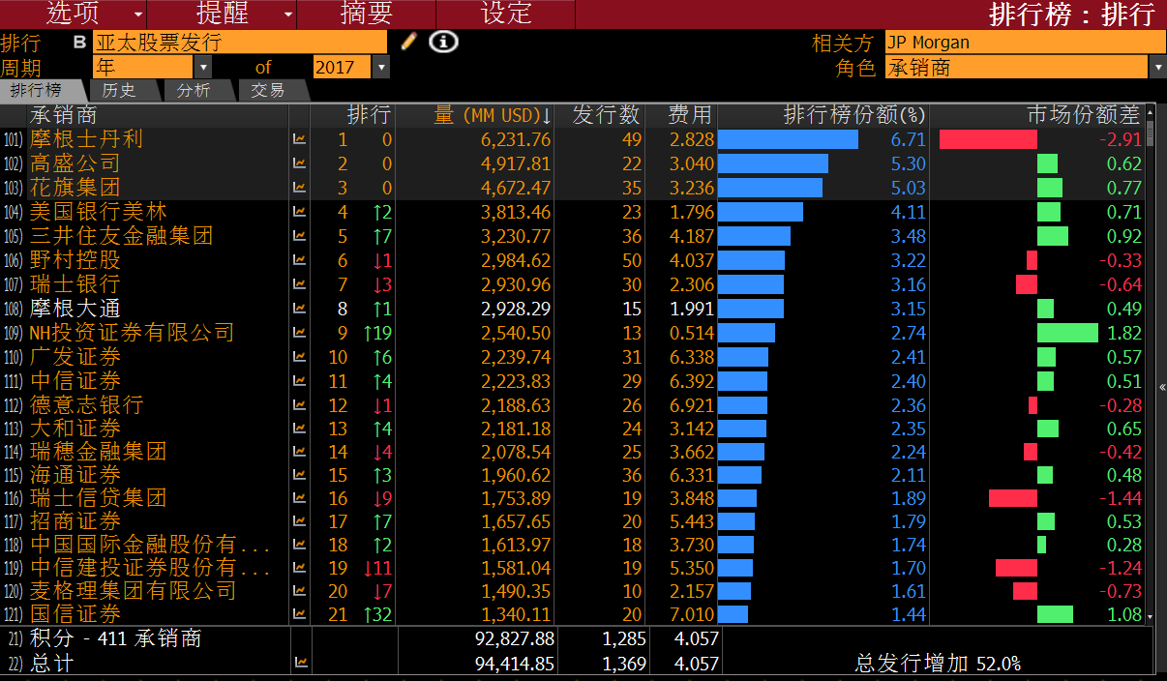

固定收益检索–SRCH可让您利用彭博专业服务固定收益数据库创建贷款、国债、公司债、结构债券以及优先股自设列表，方便您快速查找证券数据、创建专用证券列表以用于跟踪并生成投资建议。您可以利用彭博丰富的数据栏目、限制及条件参数选项来创建详细检索，然后在包含支点表和排名表的自设数据表中显示检索结果，用于进行总体趋势分析，或显示列表中证券的持有人。您可以保存检索并与同事共享、输出已保存检索到相关功能以进行更多分析，并创建常用检索的自设模板。

SRCH分为两个主要视图： 固定收益检索 屏幕（也称为 检索 屏幕），供您创建和管理检索；以及 结果 屏幕，用于组织检索结果的显示。 结果 屏幕分不同标签页供您轻松切换，以表格、矩阵、排名或持有人格式分析结果。

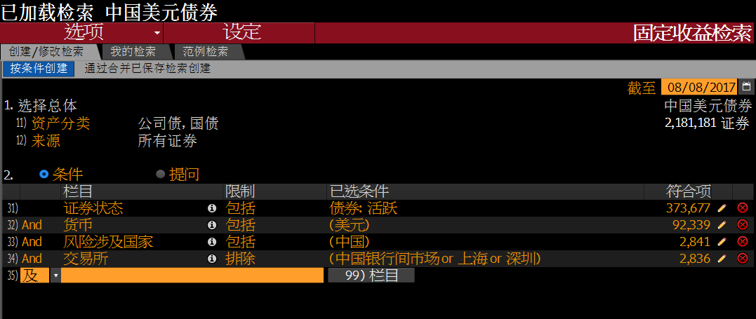

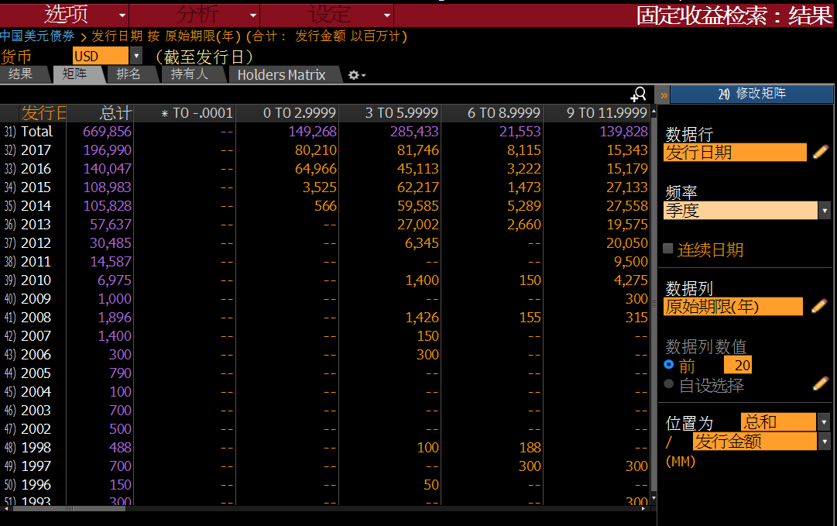

固定收益工作表– FIW可以用来创建债券的列表并对个别债券进行范围广泛的比较分析。您现在可以使用多个分组和筛选来逐渐缩小一个庞大的债券总体，以便您发现新的投资方案和机遇。FIW整合彭博专业服务系统的多个债券功能，简化您的工作流程，使您能一下子跟踪特定分类中/特定发行人的债券的定价、表现、相对价值，以及多个债券的流动性。以许多不同的方法分析您的检索结果，一次性快速比较多个债券，在终端上分析来自多个来源的列表，并以图表或表格显示结果，以便您可以绘制并保存曲线，并进行流动性分析。

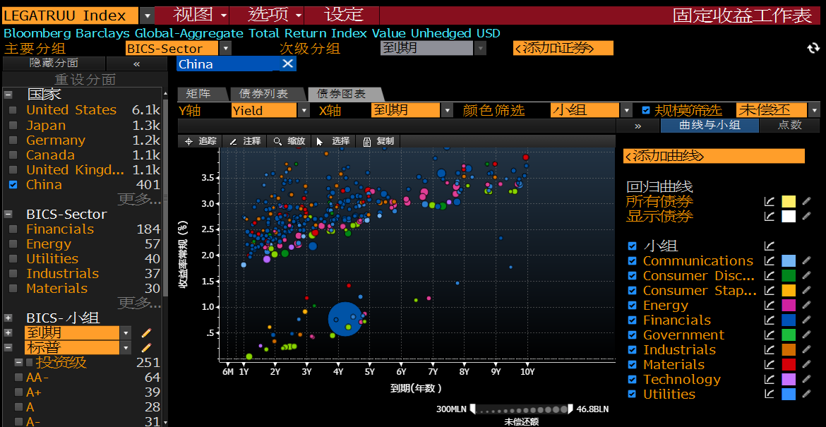

自设曲线设定 - CRV可以用来构建自设固定收益曲线，方便您像使用彭博专业服务曲线一样利用自设曲线通过可视化形式呈现出利率的演变、对发行人的新债券定价并评估债券相对基准的价值。在构建并保存新曲线后，您可以在曲线图（GC）、债券工作表（FIW）、与新发分析 （NIA）功能中使用曲线。

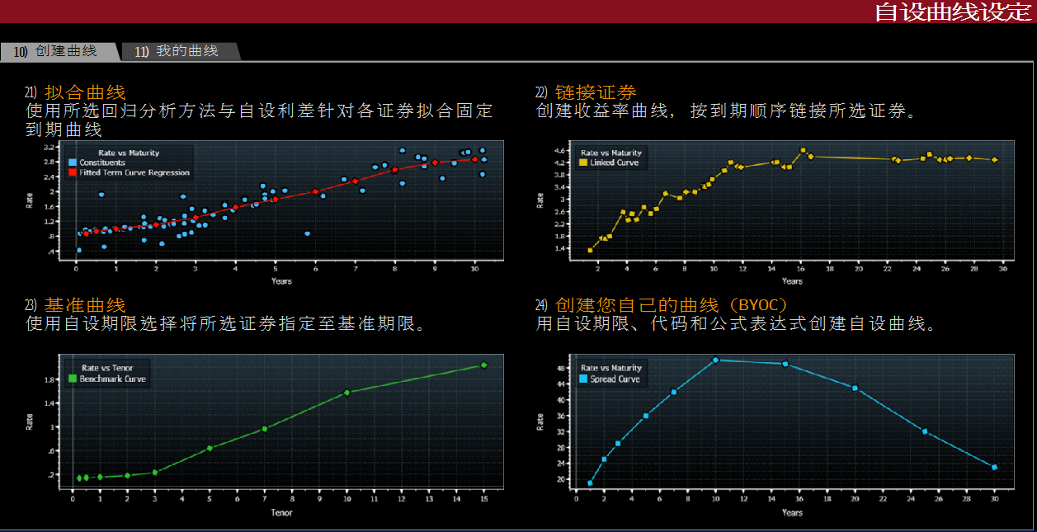

绘制曲线 - GC可以用来追踪不断转变的利率环境，并通过提供债券曲线的实时视图和历史摘要深入了解整个债券市场的历时演变。您也可以绘制曲线内插、个别证券和新发行证券数据点以将其他内容添加到您的相对价值分析中。

GC功能分为控制区、曲线图、下半图和侧边栏。您可以使用侧边栏添加曲线至曲线图，然后使用控制区来选择曲线的显示方式。当选择一条曲线时下半图会显示期限值，而当选择多条曲线时则会显示比较数据。

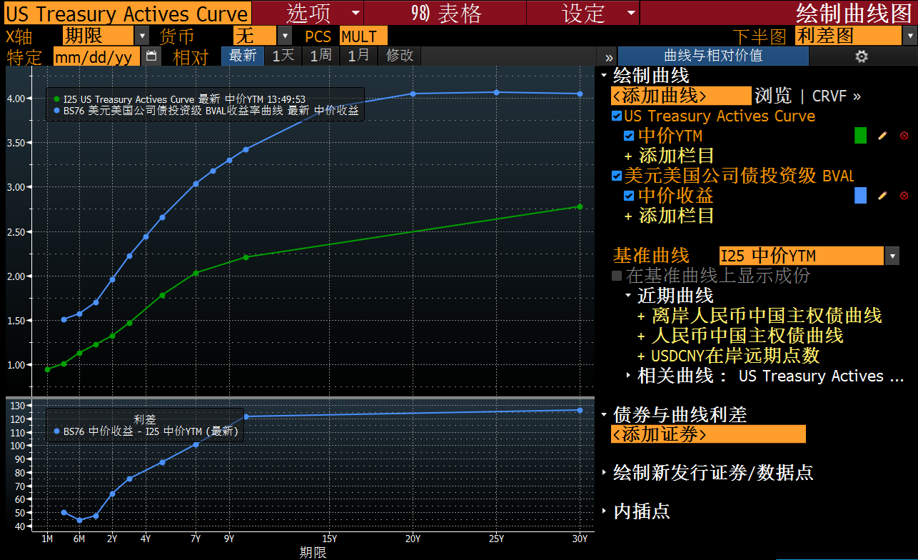

资本结构–CAST提供债务人的组织和资本结构概览（按清偿顺序排行）、具体的借款实体以及债务是否对公司结构树有向上的追索权。CAST让您可以迅速地识别主要发行实体和所发行债务的类型，以及针对多个债务级别绘制曲线并比较利差、收益率和价格，以全面了解融资成本。您也可以追踪整个会计周期内的当前发行和赎回、比较可能导致定价差异的债券和贷款的结构区别、评估信用风险，以及从历史角度了解融资来源和水平的趋势。

CAST功能分为控制区和两个部分。您可以使用控制区来自设两个部分中显示的债务数据。您在控制区和公司结构树中所做的选择决定债务发行部分中显示的数据。

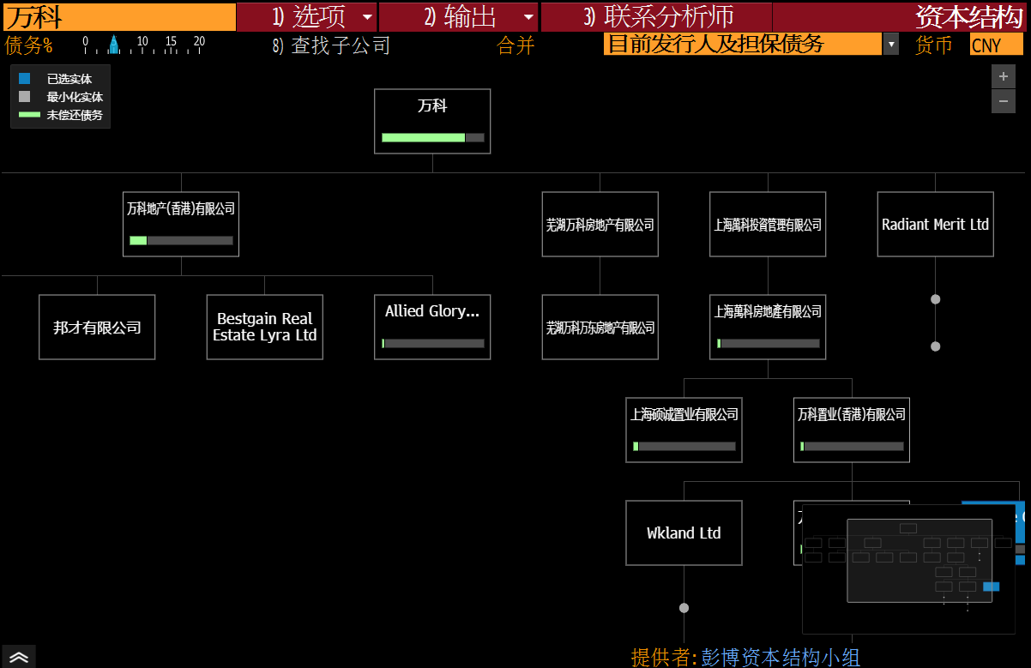

债务分布– DDIS功能显示所选发行人、行业分类、固定收益指数、或来自债券检索（SRCH）功能的自设证券总体的债务到期分布，以便您可以分析一个发行人或一组发行人向债务持有人履行偿债义务的能力。您可以按货币、偿付排行、息票类型、赎回类型或者贷款类型显示未偿还债务（债券、贷款或两者），然后显示统计数据背后的特定证券。您也可以比较两个发行人、行业分类或指数以及两个时段之间的到期分布。

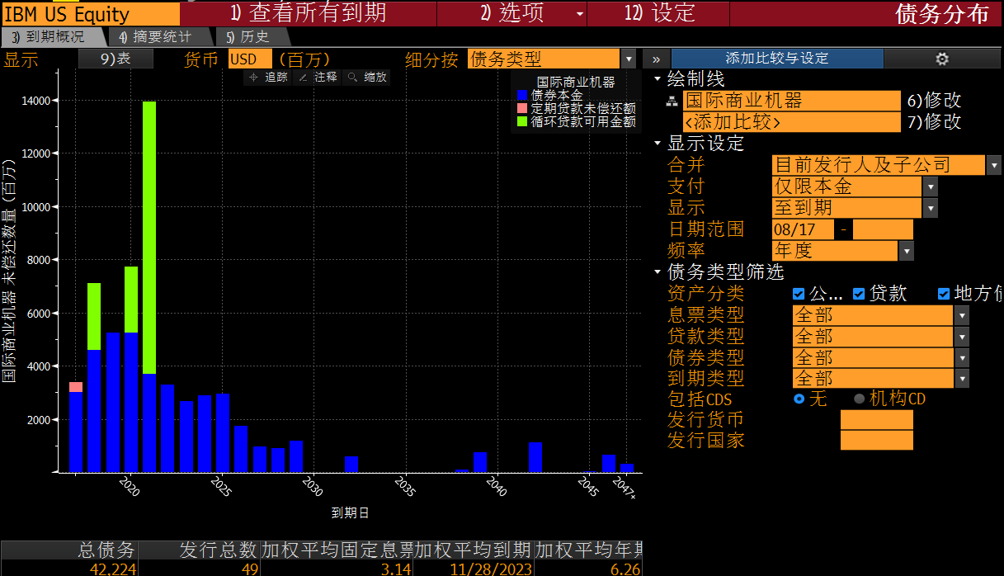

人民币债券平台 - OTC显示亚洲、东欧、中东及非洲相应国家的新兴市场实时数据，便于您追踪新兴市场证券的表现。您可以显示并更新数据表和图表，也可以查看市场相关新闻和为所选国家提供更多市场分析的相关功能。OTC数据在盘中更新或每天更新，因国家不同而有所不同。

OTC包括控制区，含有您可以用来显示选定国家的各种资产类型的工具；市场数据部分，显示所选国家的实时市场数据；图表部分，显示代表所选证券表现的不同图表；以及新闻部分，显示与所选国家相关的新闻标题。

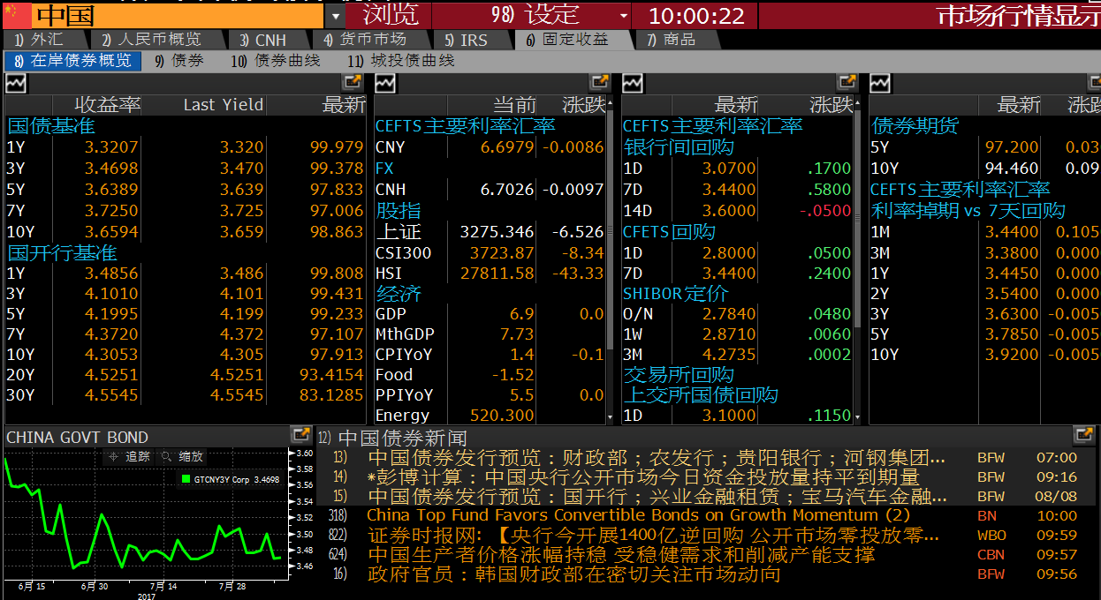

最活跃交易债券 - MOSB按市场和交易所显示最活跃交易所交易债券，您可以比较不同交易所的趋势。您可以按发行人类型、分组方法、以及时间周期评估最活跃债券。对于某些市场，您可以直观地比较债券至挂钩证券收益率及 自设曲线设定 （CRV）功能中的曲线。

MOSB分为一个控制区和一个债券数据表格。在控制区，您可以选择预定和自设证券列表，以及筛选，包括整合及个别交易视图，显示在债券数据表格中。

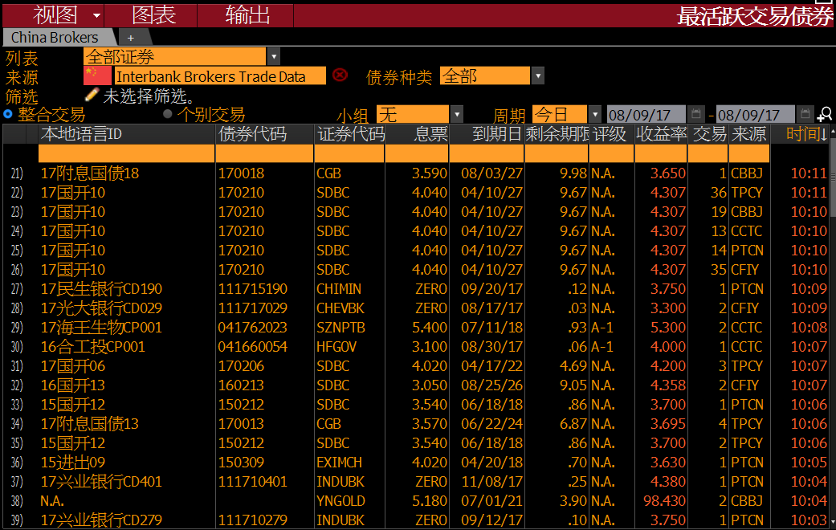

利率掉期报价 - 通过IRSB，用户能查阅不同市场的掉期利率及其与国债利差、曲线表现，显示包括买价、卖价、中间价的完整日内价格走势，相比前一天收盘价的变化情况以及显示当天价格变动的图表。

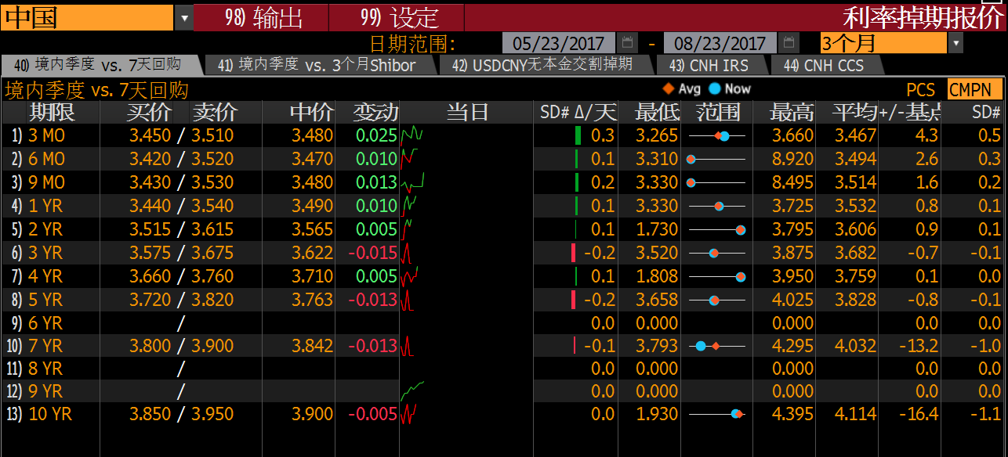

可比债券分析 - COMB可以通过对比当前定价与历史趋向确定公司债、银团贷款或信用违约掉期（CDS）自设列表的相对贵/廉情况。您可以利用自设投资条件筛选证券列表，查找潜在买/卖方并针对符合条件的交易进行定价、写单的无缝操作。

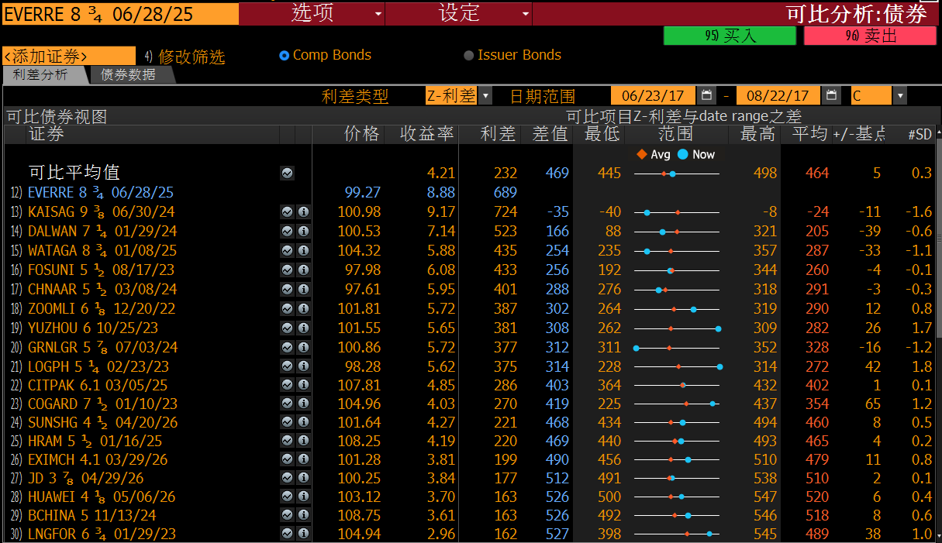

收益率与利差分析 - YAS将彭博专业服务系统的收益率分析功能整合在同一屏幕上，能让您根据自设输入值（包括与基准发行或基准曲线的利差）为固定收益类证券定价。您可以使用各种市场常规、天数类型和复利计算方法来计算收益率 。YAS为您提供透彻分析价格、收益率和利差之间关系的工具，并可以用来计算风险、套期比率以及持有成本。YAS显示市场数据、定价信息、与基准曲线的内插利差、简介/基本面/评级数据，以及相对价值分析，为您提供评估一只债券价格所需的数据和内容。

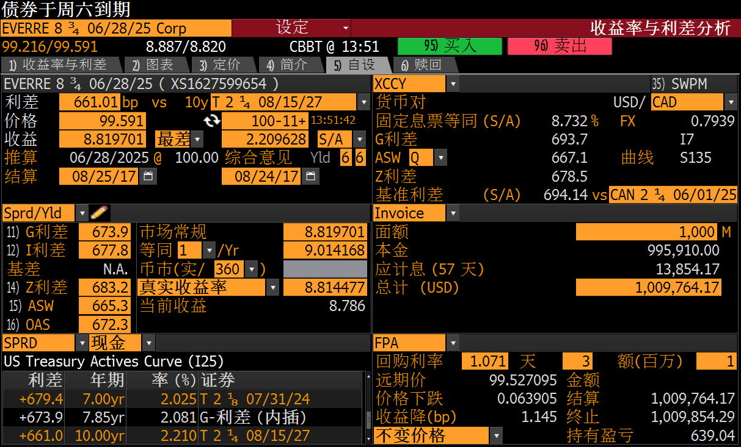

债券收平分析 - FIHZ可以根据您对再投资率和收益率变动的预期，允许您评估选定的债券、债券掉期或蝶式债券掉期在一个特定的时间范围内的预期总回报。您可以根据自己对日期和价格的假设，衡量历史或预期未来表现。

FIHZ分为用于输入参考证券和更新预设设定的控制区和三个数据部分。当您在屏幕的证券详情部分输入信息并按 <GO>后，结果会出现在 回报分析 部分。在屏幕下方的历史图表显示所选证券的收益率数据。

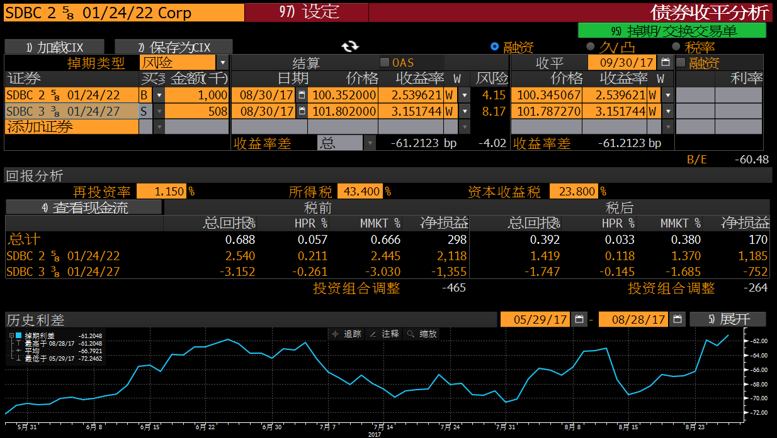

价差分析 - HS是一个灵活的图表工具，可以用来绘制买入和卖出证券的历史或日内价格数据，并比较不同类型图表中的数据，从多个角度分析价格表现。您可以选择为该买入/卖出组合显示价差、价格比率、价格总和、价格乘积、或自设价差图表。您也可以通过向图表添加分布或技术指标来拓展您的分析。

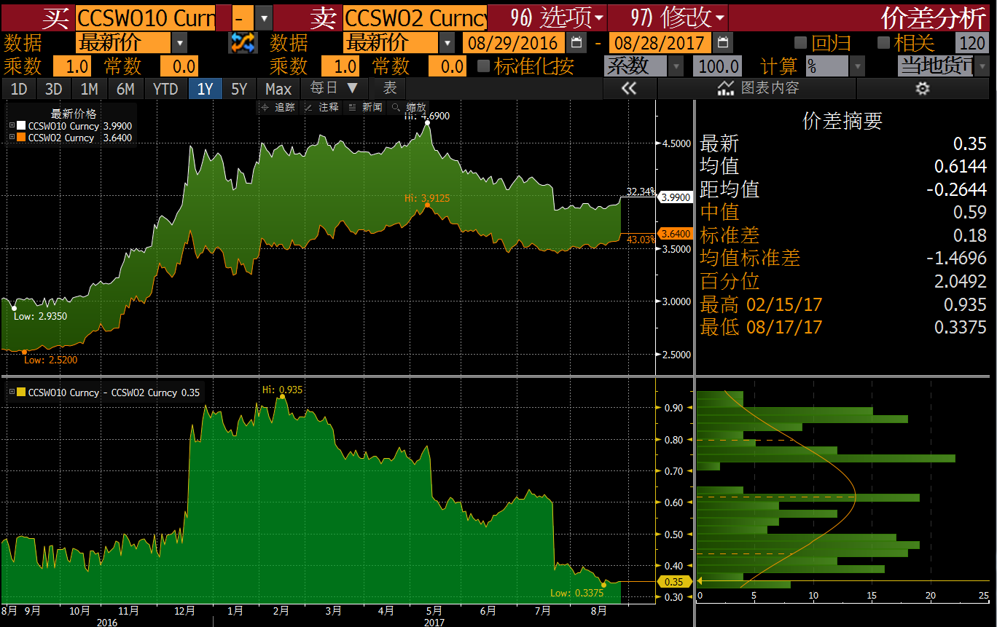

流动性评估 - LQA帮助您构建交易策略，通过量化地预测债券流动性来评估您的头寸流动性风险。流动性是根据债券所需清算成本（即公平价格与清算价格之间的偏差）、至清算时间和卖出概率衡量。LQA方法结合了传统的市场冲击模型与机器改进技术，以考量所有将会影响流动性的相关因素。群集分析用于辨别可比资产，从系统性风险角度处理问题，致使流动性衡量指标可延伸至低流动性资产。

LQA是彭博法规和会计功能的一部分，包含一组监管部门可用的数据集，提供符合买方和卖方多个监管法规要求的统包解决方案。

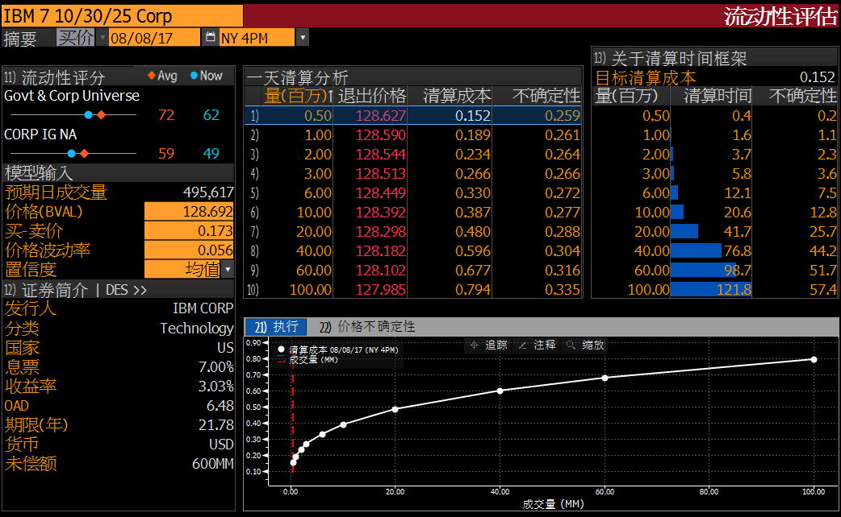

彭博违约风险 - DRSK通过预测下一年以及包括3/6/9个月和2/3/4/5年的其他主要期限内的违约概率，分析一家公司的信用健康度，以便您迅速确定某个给定公司的信用状况。DRSK提供及时的资讯，反映当前市场的实际状况、透视涉及违约概率的驱动因素，及用户对关键输入数据的改写。

DRSK功能分为工具栏和两个分析部分。工具栏可以用来输入所分析的公司、接入DRSK相关方法的信息、下载DRSK模板，以及自设您的分析。在“发行人违约风险”部分，您可以对加载的公司进行深入的违约风险分析，而“行业分类比较”部分显示信用指标。

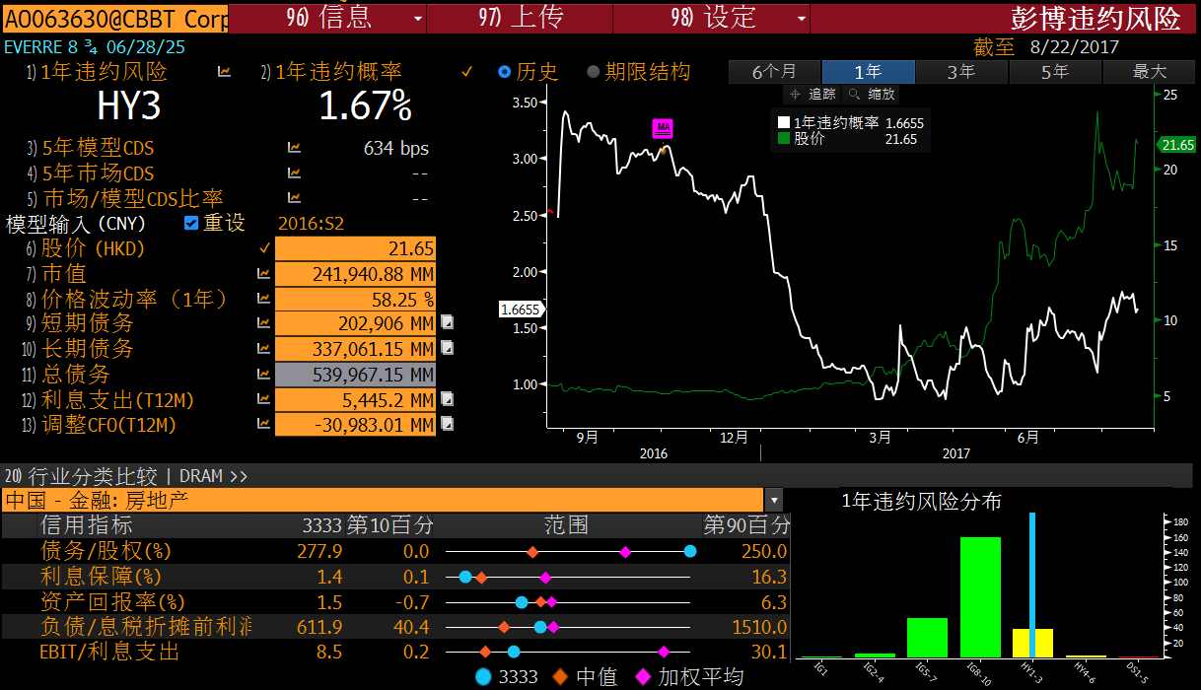

Excel模板库 - XLTP是微软Excel数据表模板库，您可以使用这些模板对彭博专业服务系统的数据进行自设分析。XLTP包含超过325个不同的数据表，按市场、参与者类型和地区分类。在XLTP中，您可以按分类浏览，输入关键词进行检索，也可以保存一个常用列表。一旦找到您需要的数据表后，您可以直接在Excel中打开。

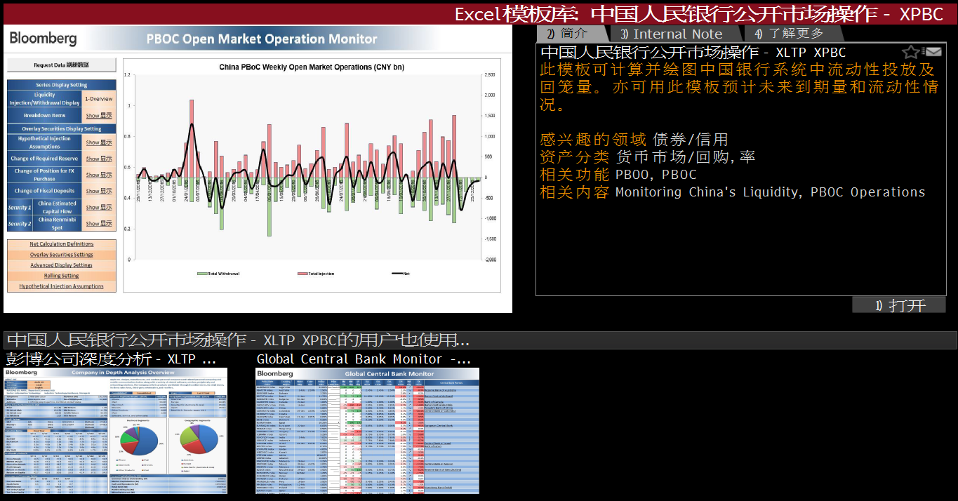

货币汇率矩阵 - FXC可以用来行情显示交叉货币即期、远期与定价汇率，以便您在矩阵中比较实时和历史汇率。FXC为您提供热图，以便您可迅速识别货币趋势与市场走势。FXC可以自设设定，您可以选择地区并新建和保存自设货币篮子，以便快速接入您最关心的信息。

FXC分为控制区（您可以在此选择所需货币篮子），以及屏幕中间汇率矩阵中显示的定价设定和全球交叉货币汇率日期。屏幕底部的颜色尺度表示汇率矩阵中所用的颜色搭配。

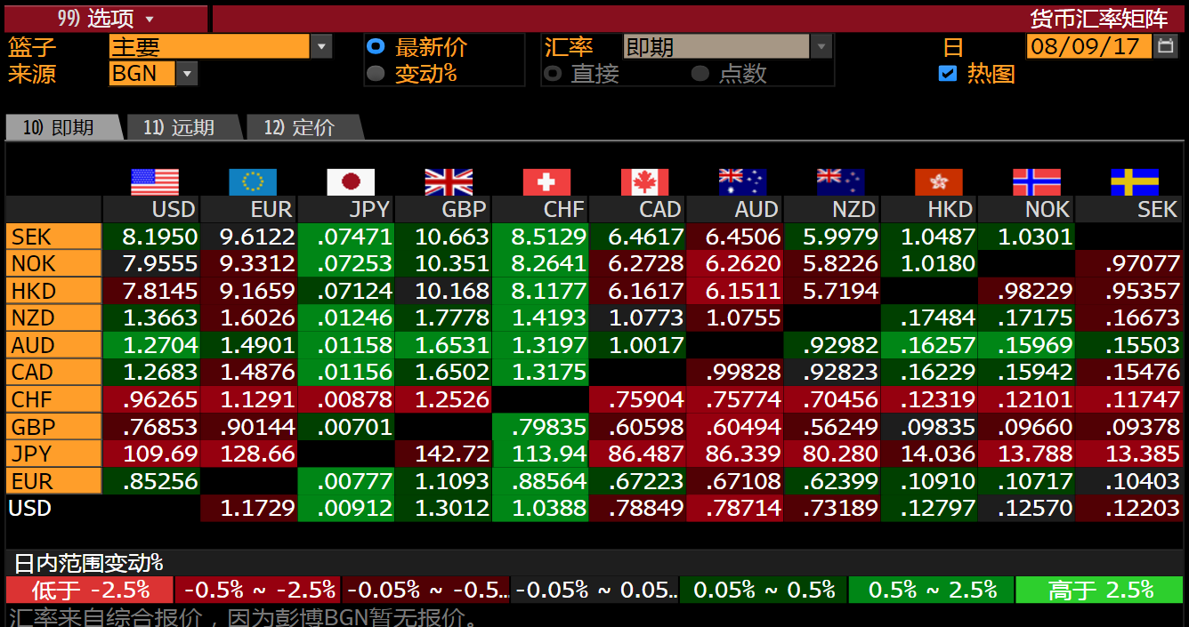

全球货币排行榜 – WCRS可让您借助柱状图对当前和历史货币表现进行排名和比较，以便您轻松地鉴别、分析和了解外汇市场趋势、并抓住潜在交易机会。WCRS提供外汇市场的综合概览，可让您基于回报、利率、波动率、利差交易、信用违约掉期、购买力平价等指标比较货币。

WCRS由控制区和三个标签页组成，可让您分析单一、历史和多重排行。在控制区，您可以根据您希望进行的排行分析类型选择一个标签页，然后设定筛选选项以自设所出现的排行数据。

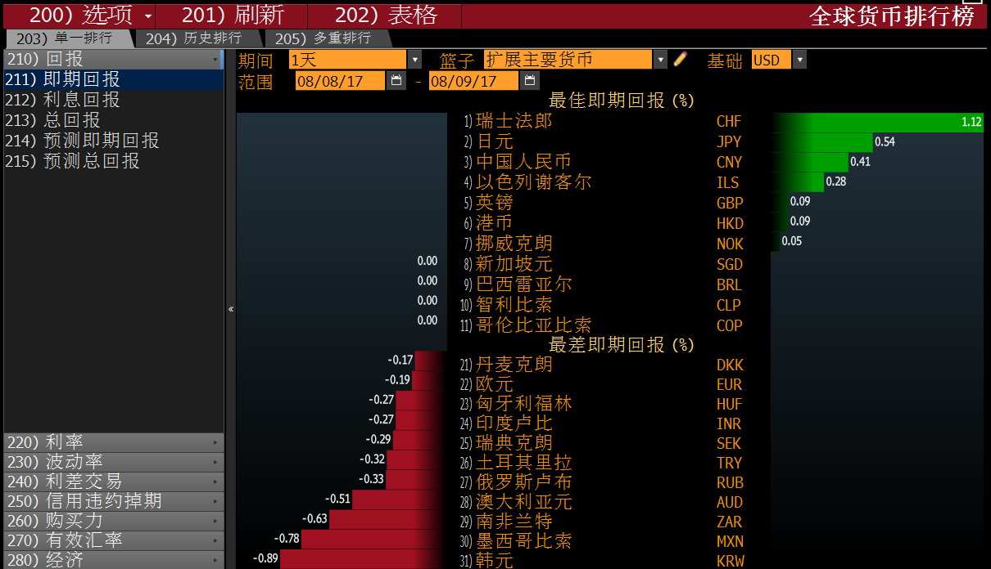

相关系数查找 – CFND能让您快速查找与特定证券相关的资产。不同的颜色表明不同程度的相关性。
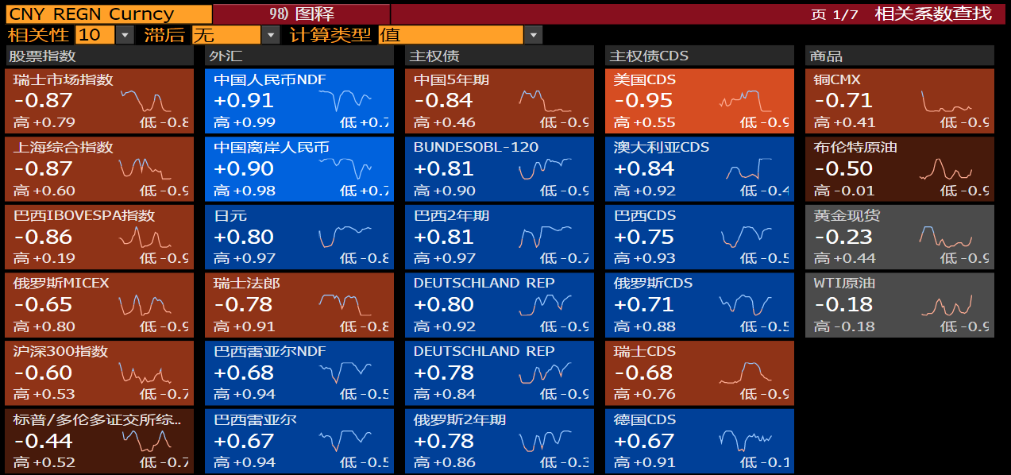

全部报价 – ALLQ显示特定货币对来自各种来源的最新买卖价格，以便您评估哪些来源提供最佳价格。您可以更改视图仅显示货币的最佳买价与卖价或所有来源的完整列表。ALLQ功能与彭博外汇电子交易平台（FXGO）无缝整合，可以通过该功能直接启动报价申请（RFQ）或交易确认（CNF）。

屏幕分为三个部分。您可以在控制区选择货币对并设定定价预设。主要视图显示您对选定货币全部定价来源列表与最佳买/卖价之间的选择。支持数据部分显示您可用于定价分析的其他数据，例如所选货币的远期曲线点。

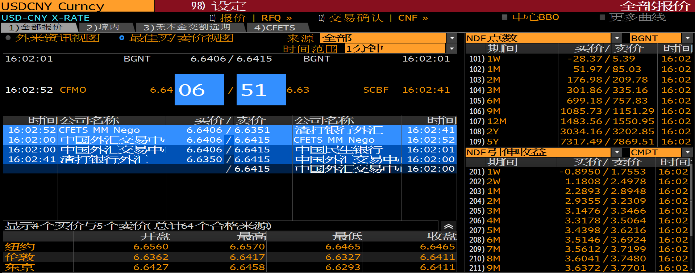

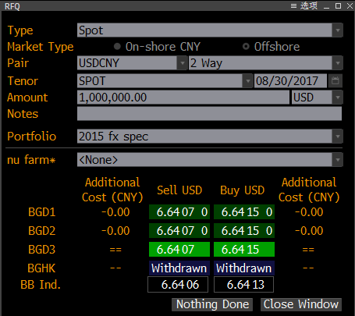

外汇远期计算器 - FRD是一项用于外汇远期定价的综合解决方案，可以为您提供标准结算日期、自设畸零日期、以及远期-远期的市场综合意见远期汇率。

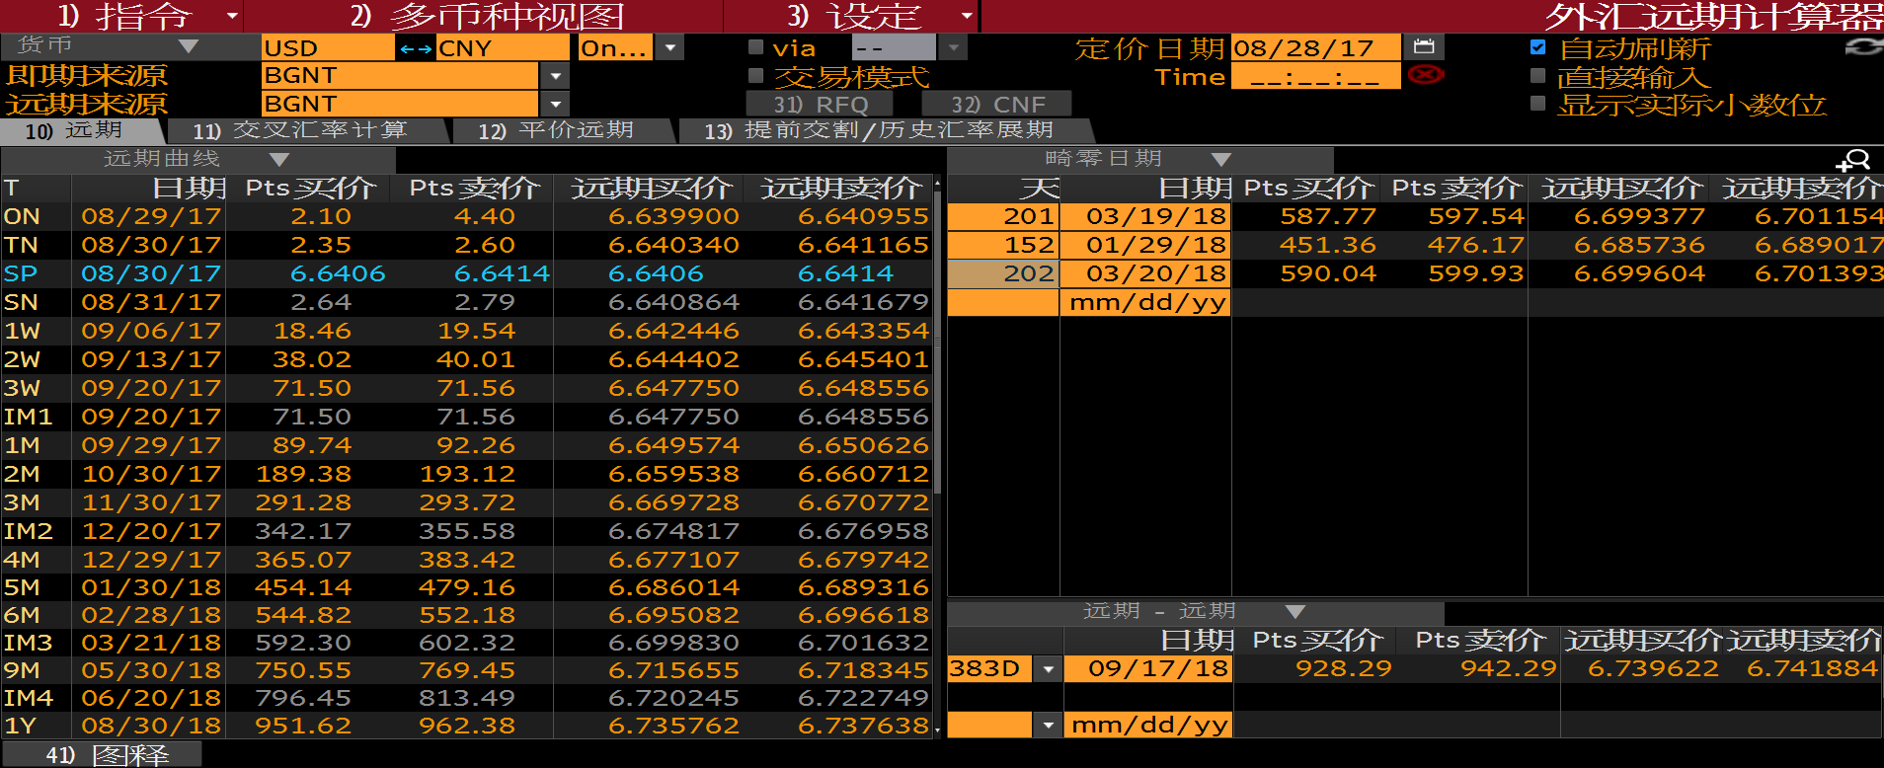

彭博外汇报价 – BFIX提供一天中 彭博合成价格 （BGN）每隔30分钟的摘要，以便您可以根据当前数据分析某个货币配对的定价汇率。基准每隔半小时、在定价时间的15秒内生成。
BFIX分为一个控制区、一个定价表格部分（显示定价汇率和时间），以及一个定价图部分（提供货币定价汇率的图表演示）。
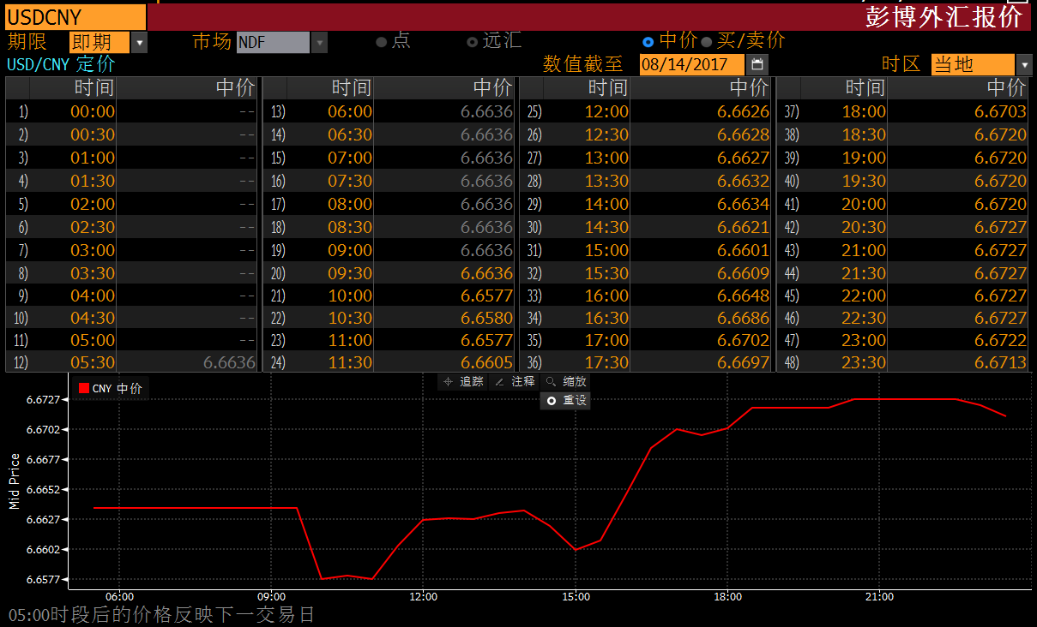

外汇利率套利 – FXFA可以用来分析货币即期、远期与利率之间的价格关系，以便您识别被动套利机会。这种分析可以帮助您确定通过执行外汇掉期交易（而不直接在市场上贷款或借款），您是否将得到较高的回报或较低的借款成本。您可以选择交易中您的头寸以筛选掉与您无关的汇/利率，然后输入您自己的汇/利率来计算反映您的融资成本和外汇报价的交易结果。
FXFA分为两个标签页，可以用两种不同的方法进行相同的外汇套利分析。 相同货币 标签页可以用来分析单个货币对在标准远期曲线上多个日期的价格关系； 多种货币 标签页可以用来分析多个货币在一个未来日期的价格关系。FXFA也已经与彭博的FXGO交易平台整合，在那里您可以轻松地申请报价并记录交易。
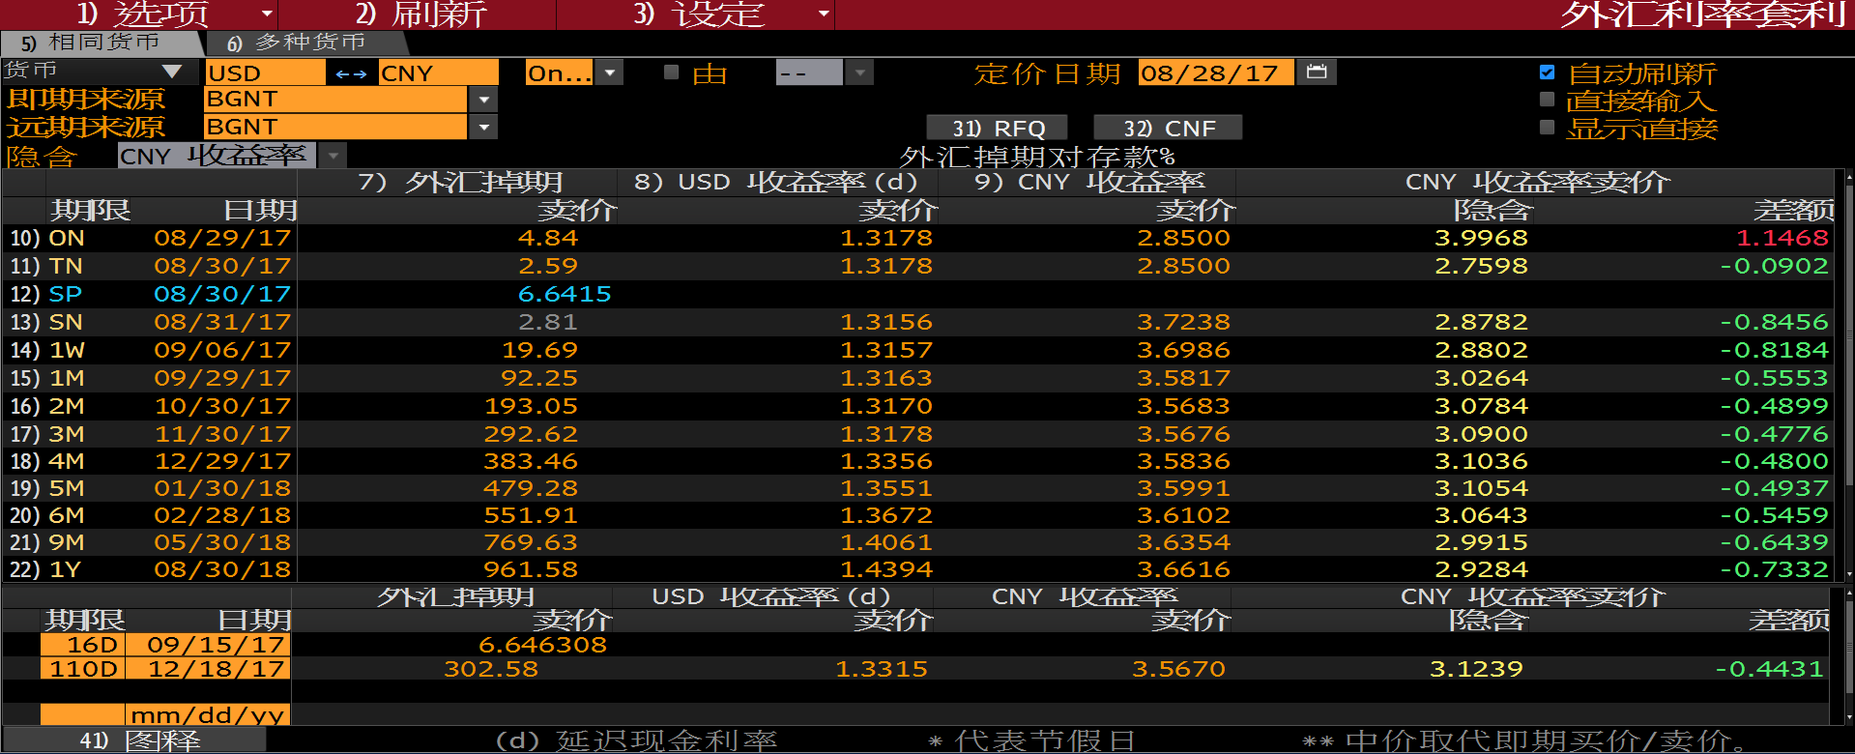

外汇预测 –FXFC评估个别预测数据提供者的外汇预测以显示其相对表现。预测综合意见中值显示外汇的表现、预测数据的一般潜在实用性，以及采用外汇远期的天真预测策略，以使您能衡量外汇预测的整体表现并将其排名。FXFC也提供个别资讯提供者预测数据的透明度，使您能追踪您认为最准确地拟合市场方向的趋势。您可以用数据绘图并显示一个柱状图，能让您直观地揭示外汇预测趋势。
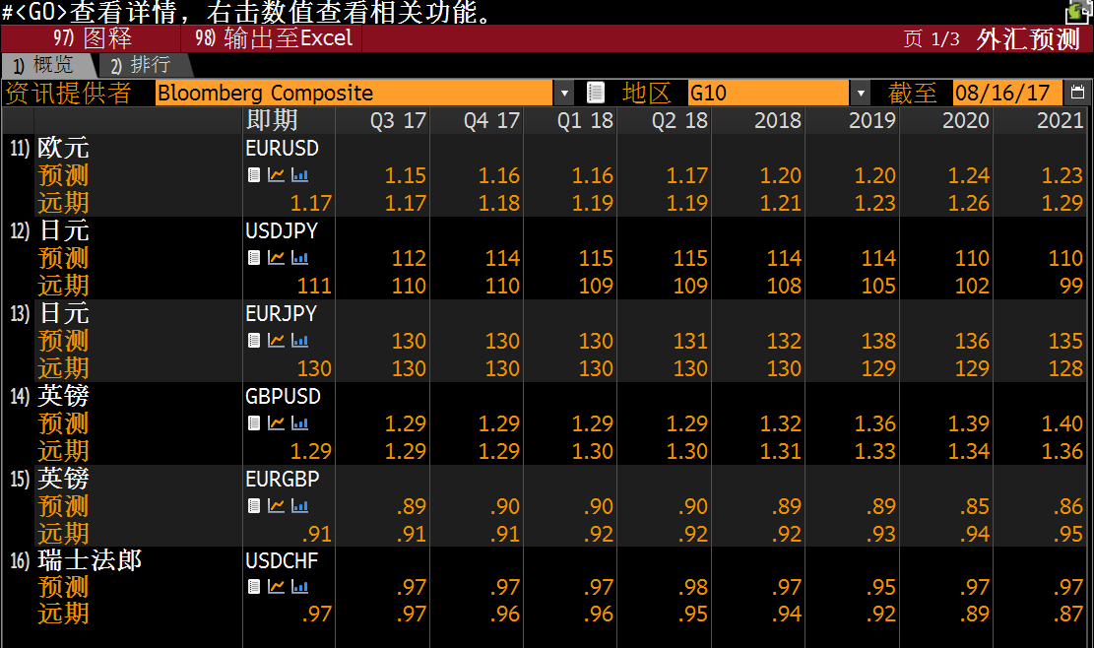
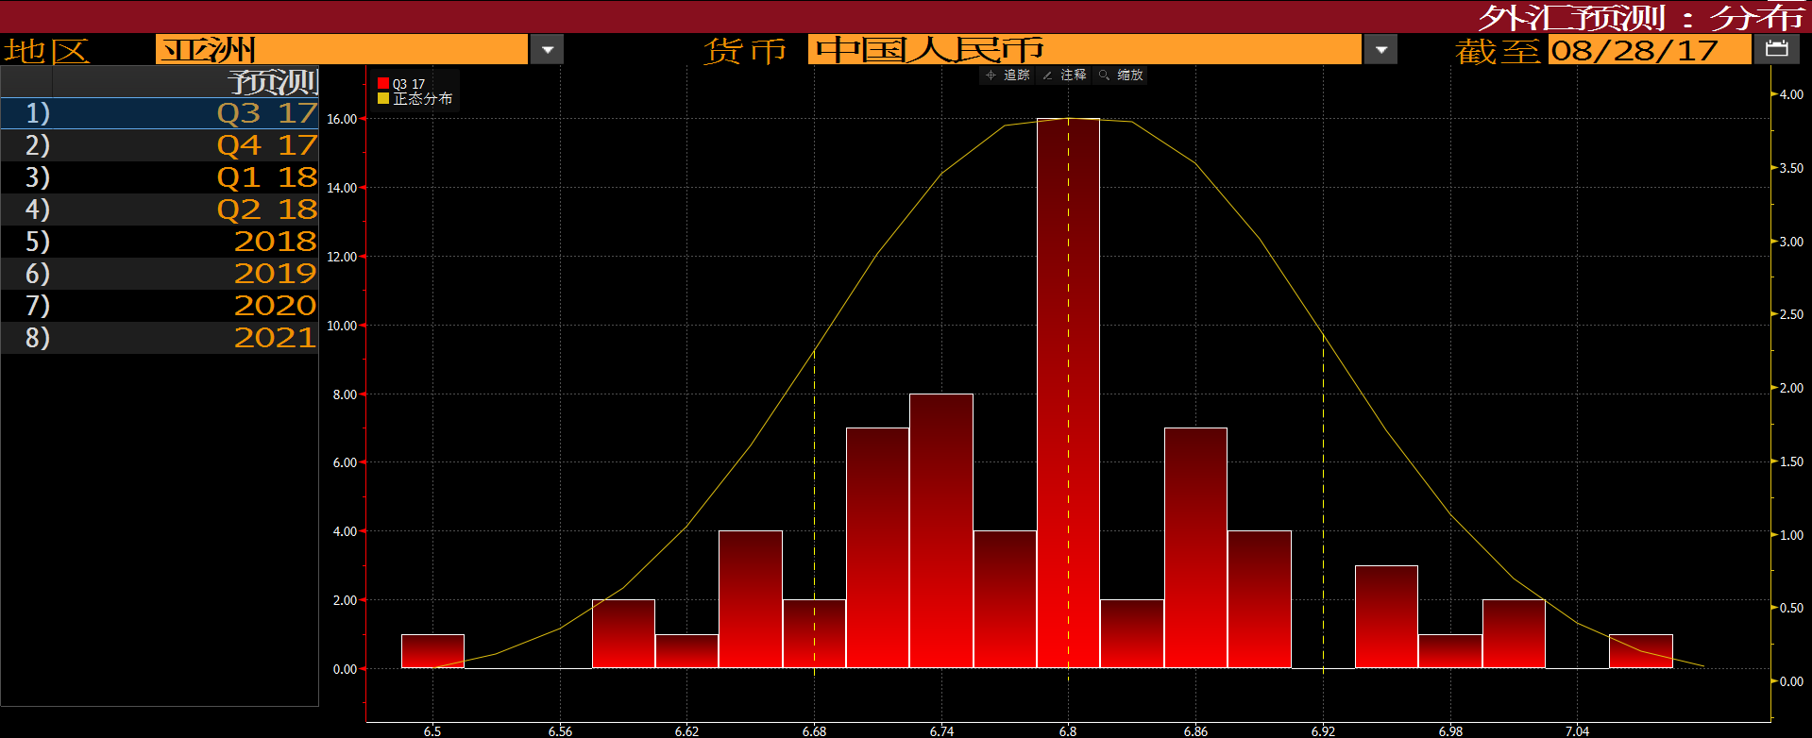

汇率预测模型 –FXFM功能可以帮助您把外汇期权的隐含波动率水平转换为汇率区间对应的概率。
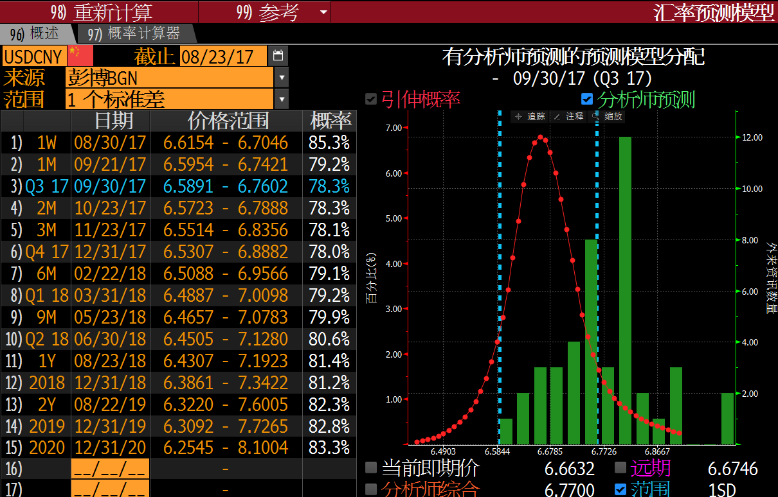

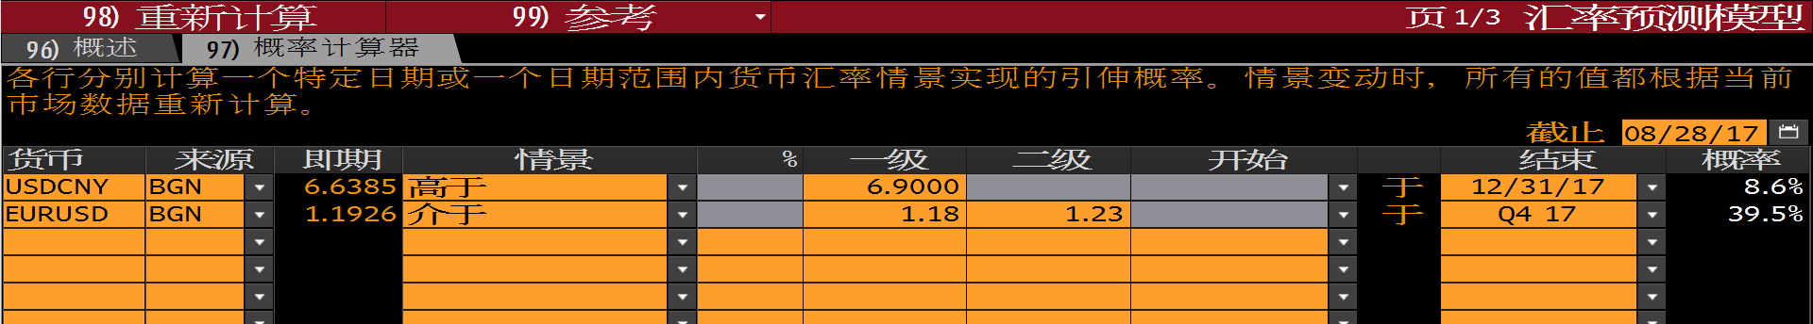

外汇/商品期权估值 –OVML可以用来为选定的货币对通过自设定价假设构架多端外汇期权并进行定价，以便您为外汇期权投资组合管理风险、对冲头寸和运行实际或隐含利率的情景分析。OVML支持的期权类型与多端交易策略范围广泛，可以为单纯期权、特种期权与结构债券定价。OVML与多资产风险分析系统 （MARS）功能紧密结合，后者为上市和OTC外汇期权投资组合提供风险管理和情景分析。

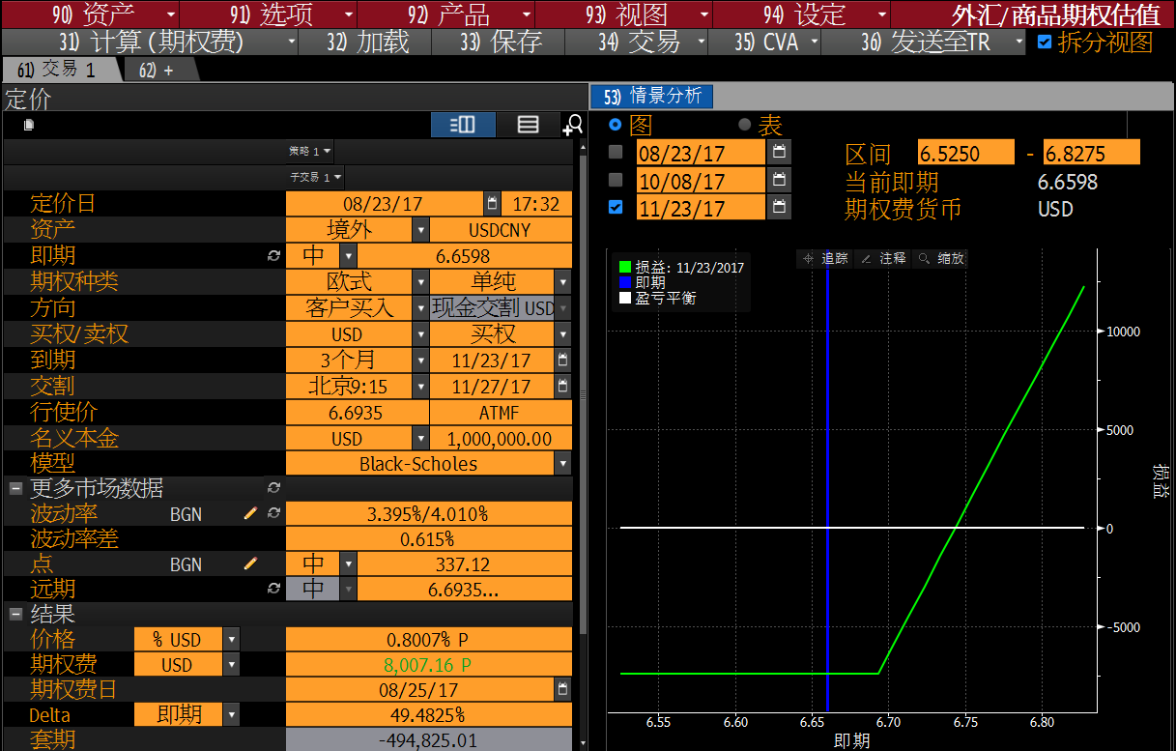

外汇波动率比较 –VOLC功能可以帮助用户比较不同货币对的波动率。

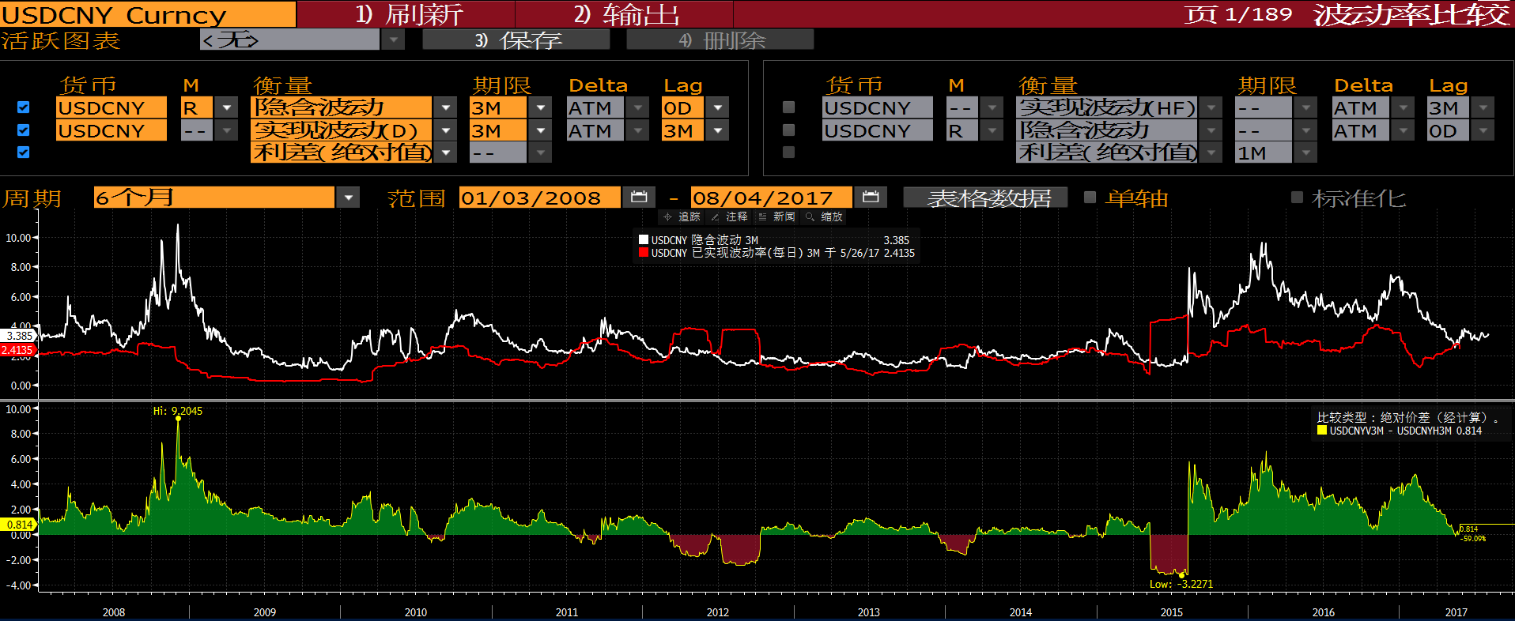

外汇期权风险分析 –OVRA可让您在投资组合层级管理您的货币风险，提供实时市场提醒和风险分析，从而使您能积极管理您的风险暴露，并准确评估您的头寸。OVRA价格采用含实时市场利率的市场中间价数据计算。此功能的情景分析工具可以让您为个别头寸或整个投资组合直观地显示数据并追踪波动率。

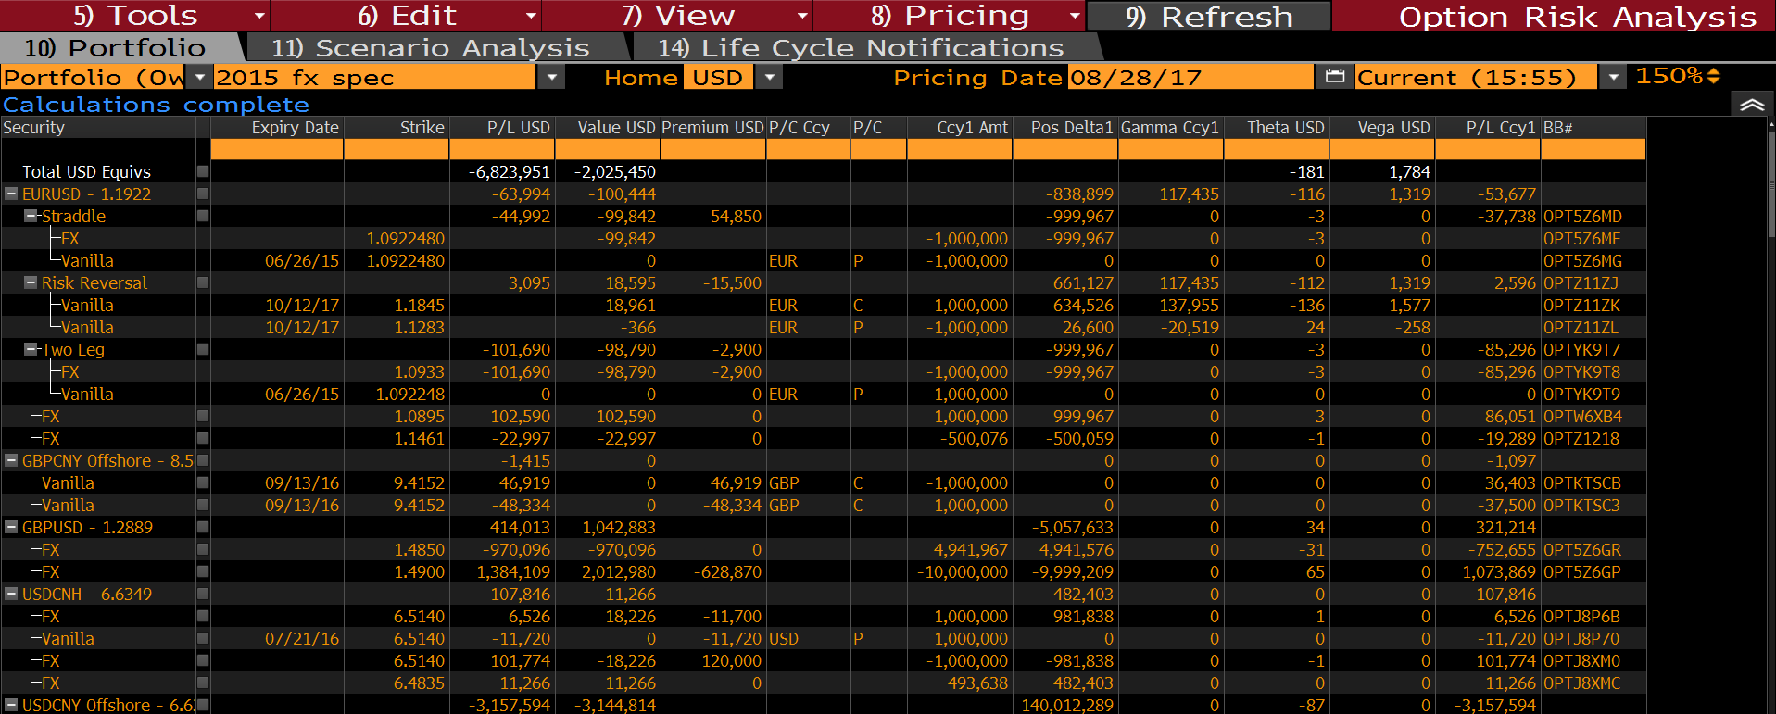

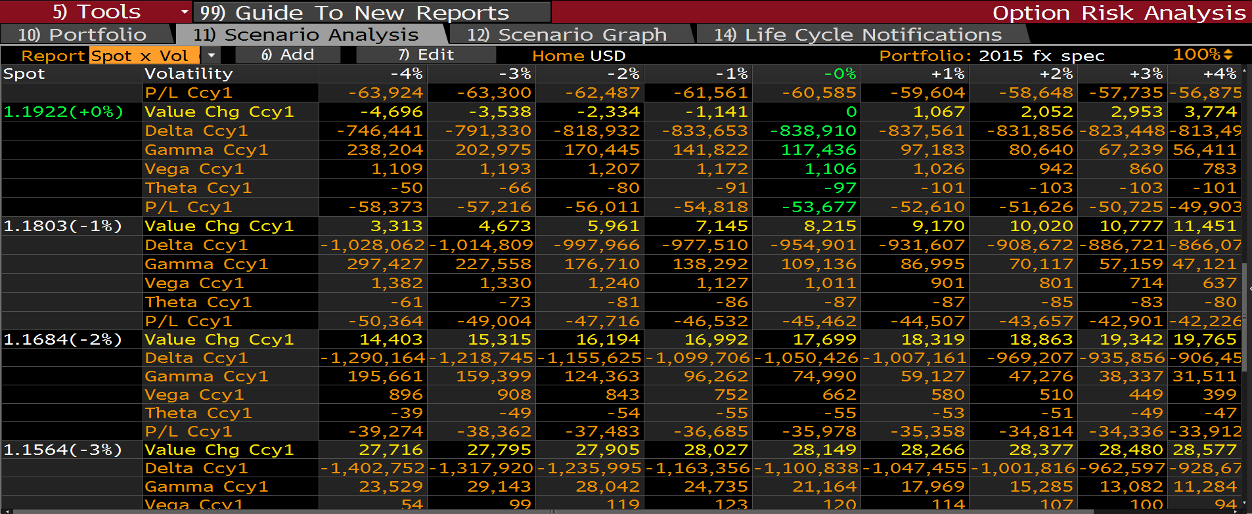

合约表目录–CTM功能可让您检索期货合约，使您能轻松地找到想用来投资的商品。CTM提供筛选和关键词检索的能力，让您来影响检索结果的相关程度。CTM功能还允许您自设数据列并输出结果，以帮助您找到对您来说最重要的数据。

CTM由合约目录和合约结果屏幕组成。合约目录可让您按关键词或分类来检索您希望查看的期货合约。合约结果屏幕可以用来滚动显示您的检索结果，也可以自设显示并输出。预设的屏幕为合约目录，但当您进行点击，如诸如玉米等分类时，合约结果屏幕便会出现，显示相符的合约。

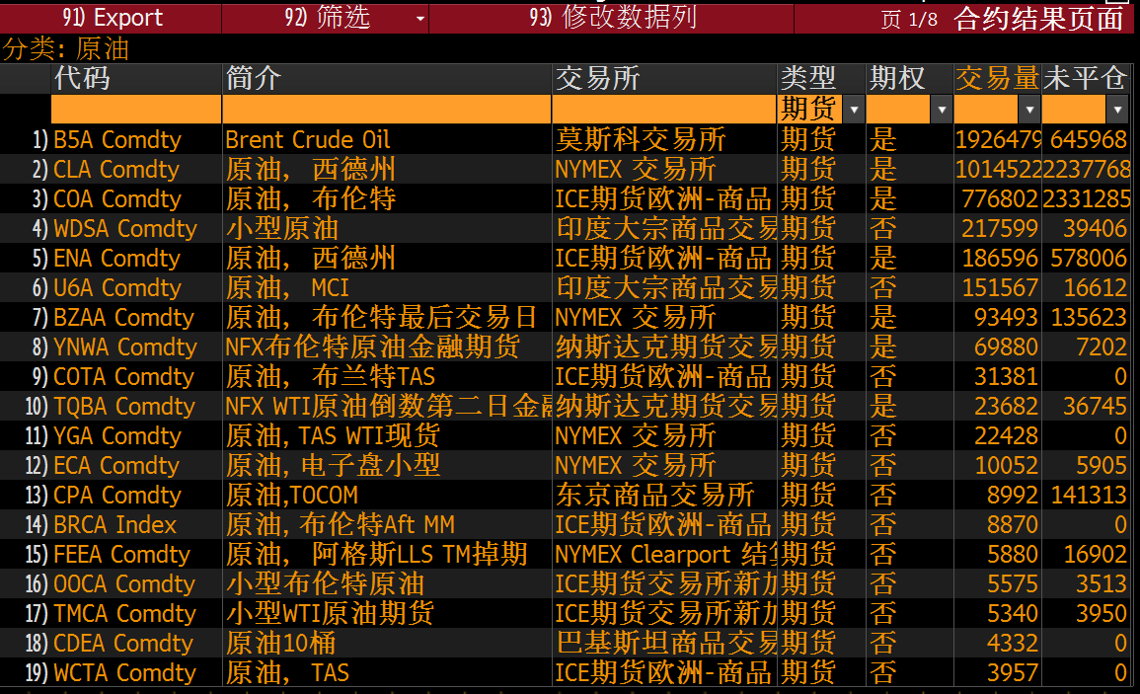

商品基本面数据概览–FDM提供对全面的商品基本面数据的接入，以协助您的交易和套期策略。FDM整合44万多个商品基本面数据点，包括库存、库存水平、进口、出口和供求，帮助您迅速做出更利于获利的决策。

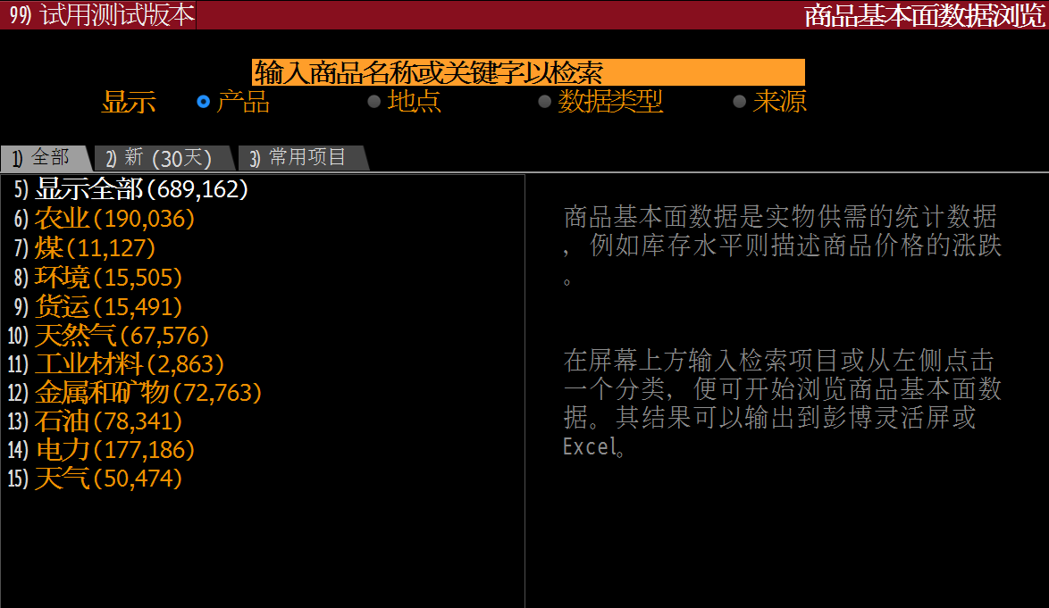

地图–MAPS功能将数据和地理之间的关系可视化，帮助用户进行全球市场相关趋势的研究。

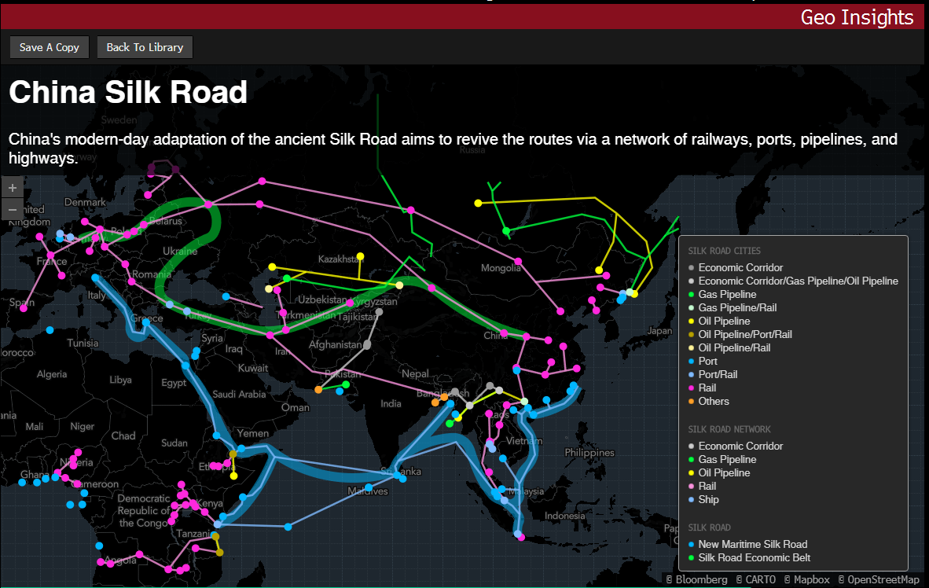

全球商品价格– GLCO是一个综合性全球商品市场观测工具，可让您追踪全球商品、判别领先/滞后驱动股以及确定价格波动。GLCO提供主要商品的实时价格与成交量数据，以便您比较能源、金属和农业部门的商品表现。单一单元格“折线图”图表可以让您用来 一目了然地评估市场波动率及其动量。
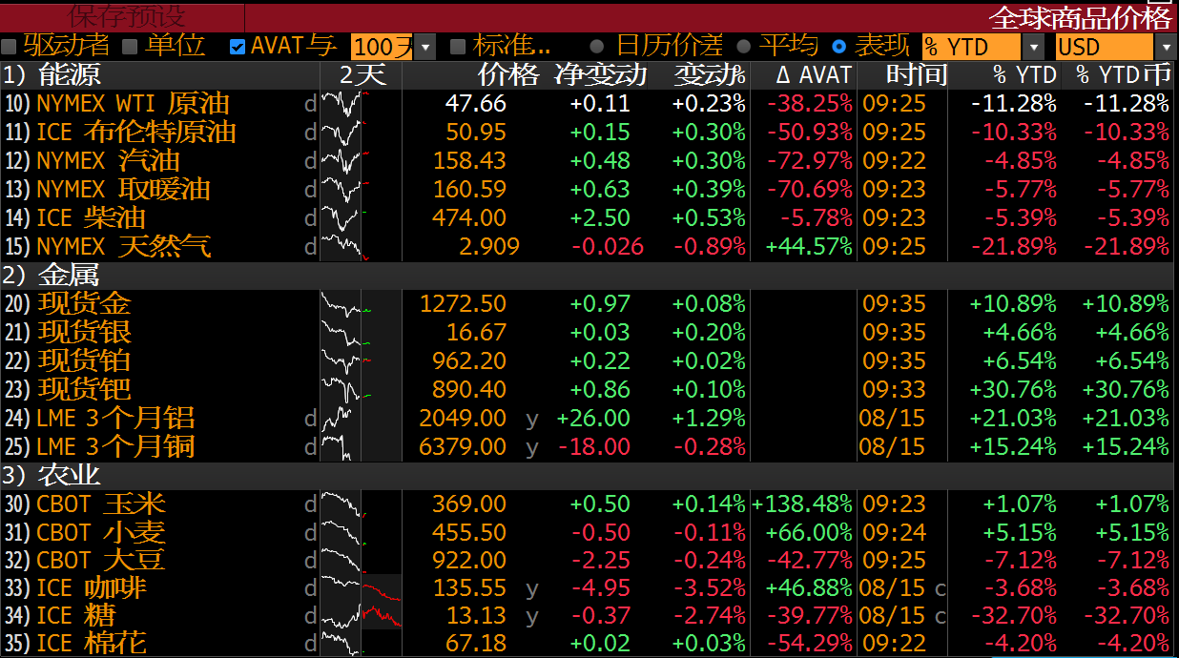

商品价格预测– 通过CPFC，您能比较主要大宗商品（例如原油，天然气和金属）的价格预测，
这能帮助您观察大宗商品市场的走势。CPFC提供不同分析师的预测，并展示了所有分析师预测的中间值、平均值、最大值和最小值等。

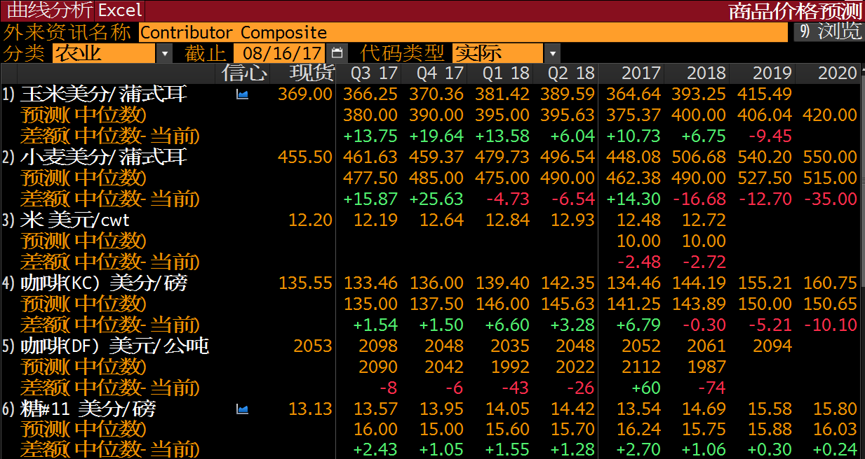

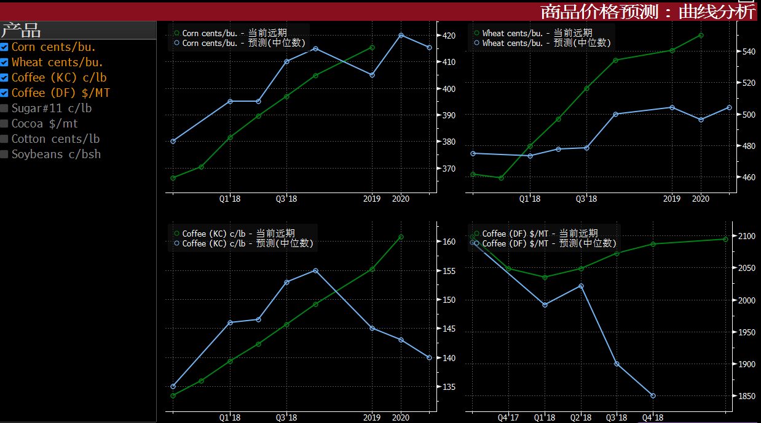

LME主行情表– LME提供完整的伦敦金属交易所定价和分析数据，便于您随时掌握基础金属市场的变化，并获取对关键市场驱动者的透视。用LME跟踪交易所定价、交割日期数据、价差、曲线、股票、期权和波动率信息。您也可以使用LME的全天日程来跟踪当前的LME活动，以便为交易时段作好准备，以及追踪股票数据、官方价格和晚间估值。
当您进入LME， LME主行情表 屏幕便会显示，提供LME的活动概览和所有列出金属的价格。您可以在选择一种金属进行深入分析前使用此概览屏幕获取交易所数据的摘要。

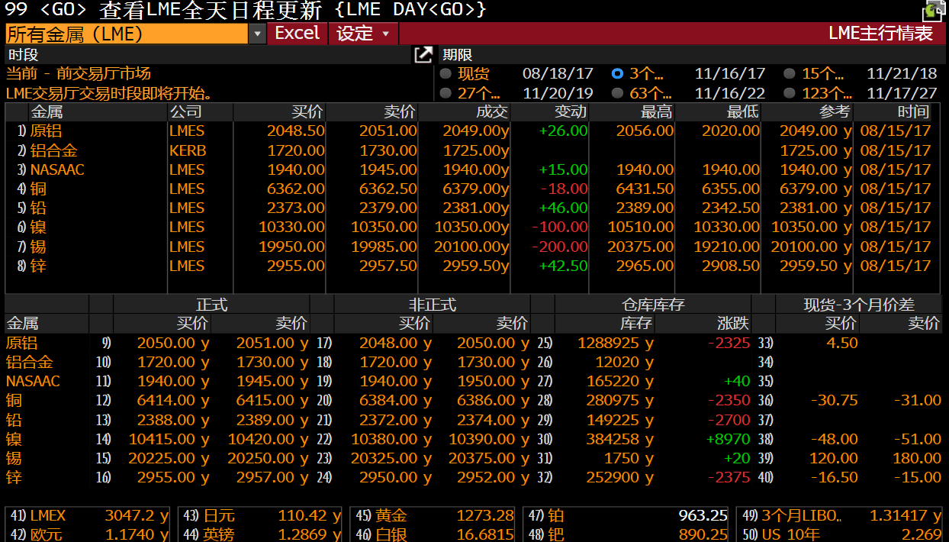

季节性走势图–SEAG功能展示一个证券在选定时间段的季节性价格走势，帮助用户发现价格和时间变化的关系。
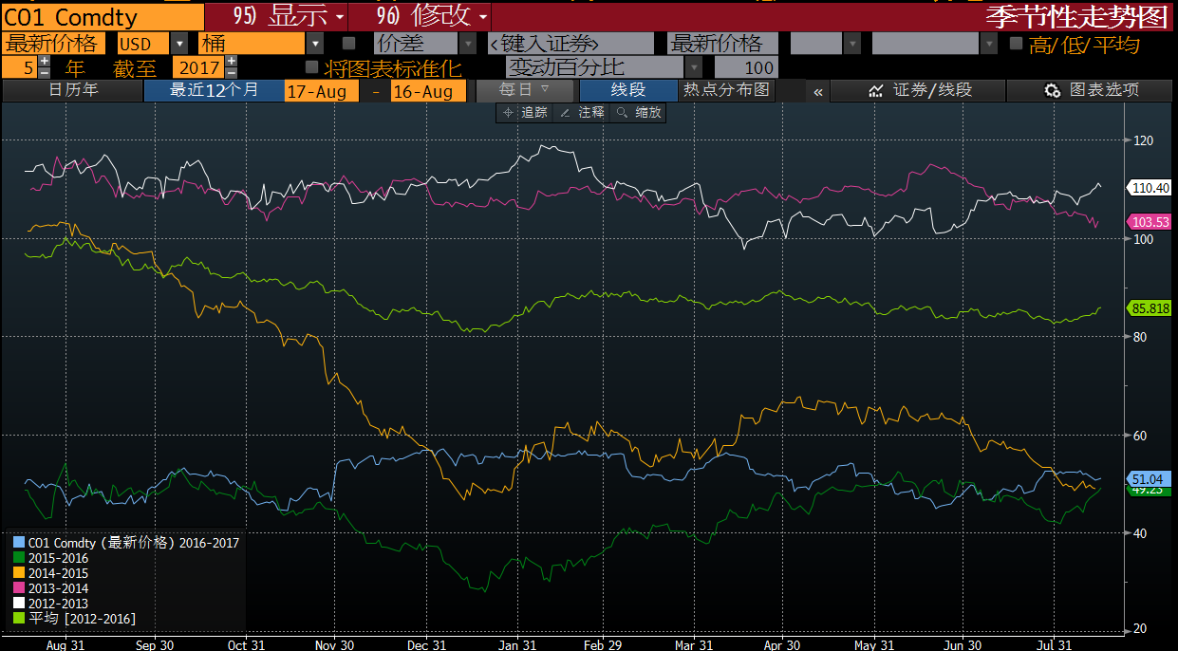

彭博石油价格指标–BOIL提供全球现货石油和炼油产品价格的完整图景，让您迅速地辨别价格动态及潜在的套利机会。价格按地理区域列表，按现货原油价格、石油产品、掉期基准和零售加油站价格细分。
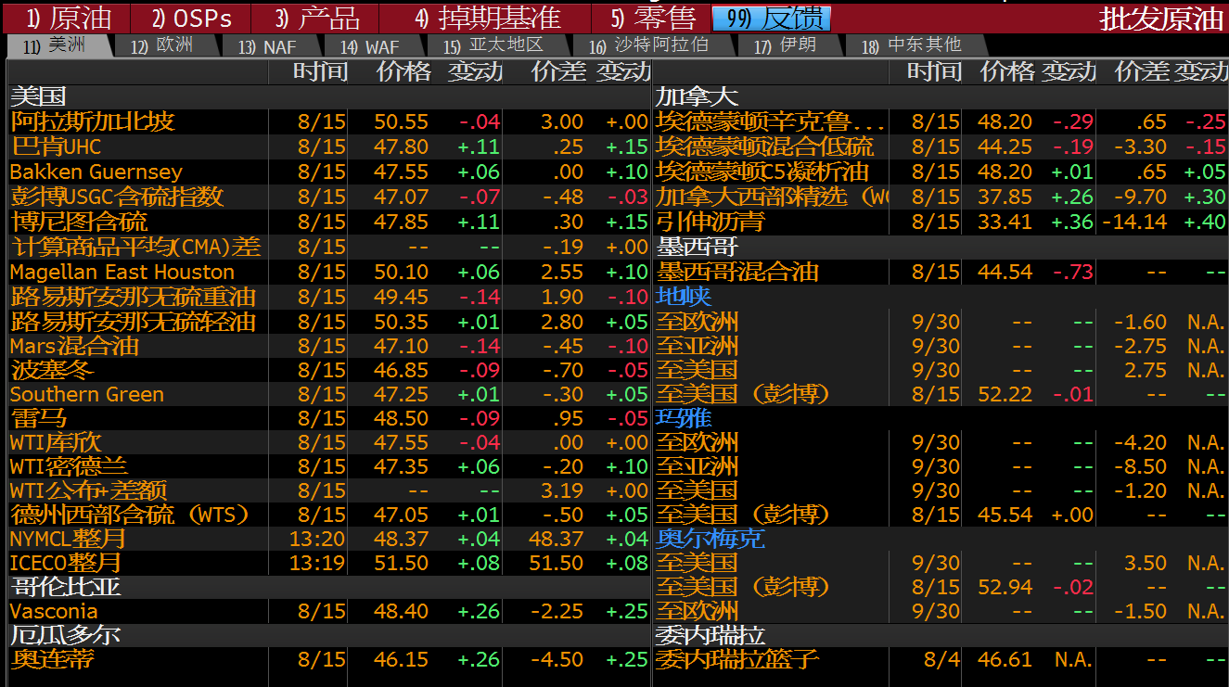

贵金属价格–MTL提供贵金属市场的综合概览，可让您实时追踪金属价格及相关数据，以便您获得理解市场变动所需的视角。除了现货价格，MTL还提供以非美元表示的金属价格和金属、ETF及期货间的比率，以便您确保在对冲价格或向市场借出金属时得到最好的利率。追踪金属市场当前数据后，您可以接入相关彭博功能对市场数据进行更多分析。

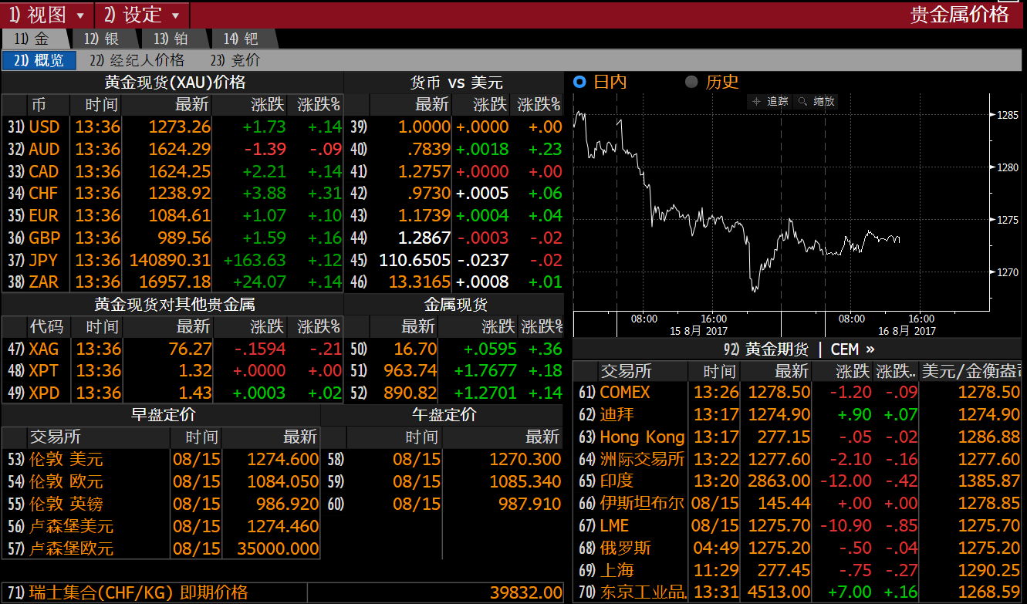

中国新闻– XW显示和中国有关的新闻目录，当您输入XW <GO>后便会出现。XW可以用来选择与中国相关的主题（例如：中国市场更新。新闻标题根据不同的新闻来源，会以中文和您所选的语言显示。
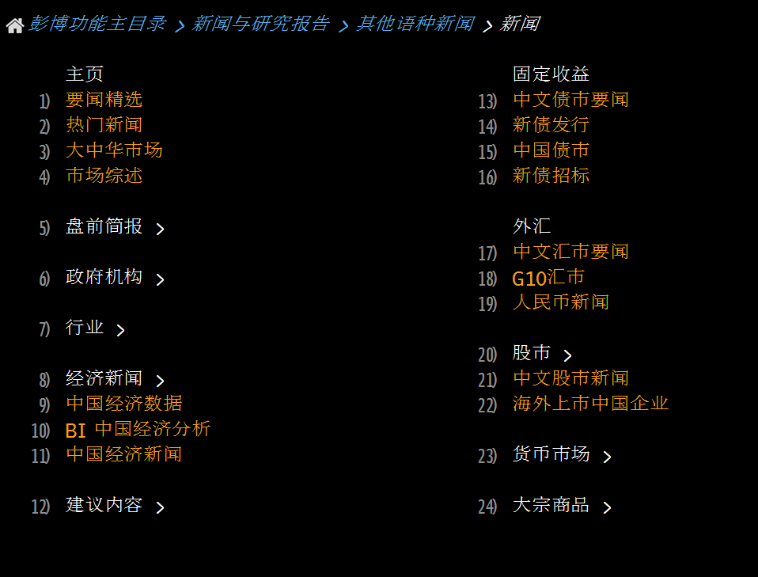

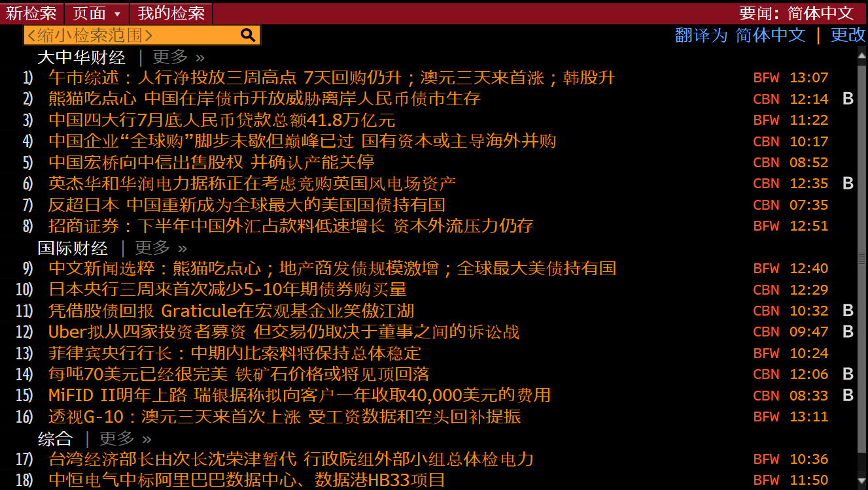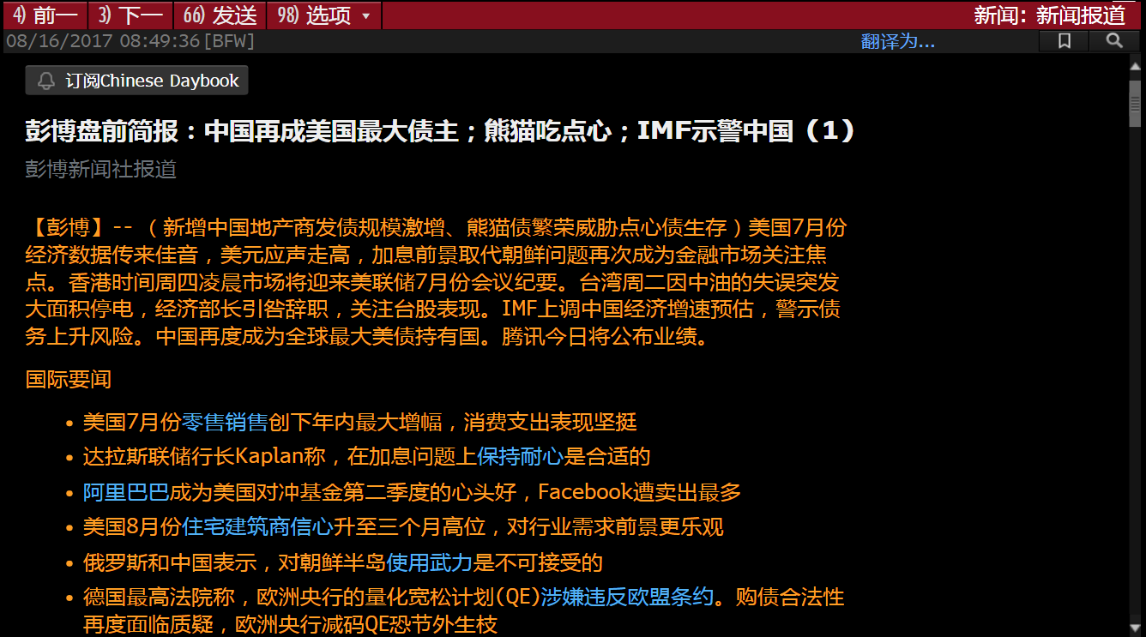

彭博简报新闻通讯 - BRIE/BRIEF允许您每日或每周阅读并直接订阅彭博新闻®的涵盖金融市场、经济数据和行业信息的彭博简报新闻通讯。彭博简报新闻通讯将彭博数据和新闻、行业特定的原始背景材料以及评论合为一体，帮助您随时了解最新动向、为日常业务需求做好充分准备。这些新闻通讯免费向彭博专业™服务系统的用户提供彭博的专有数据和驱动市场的重大突发新闻。
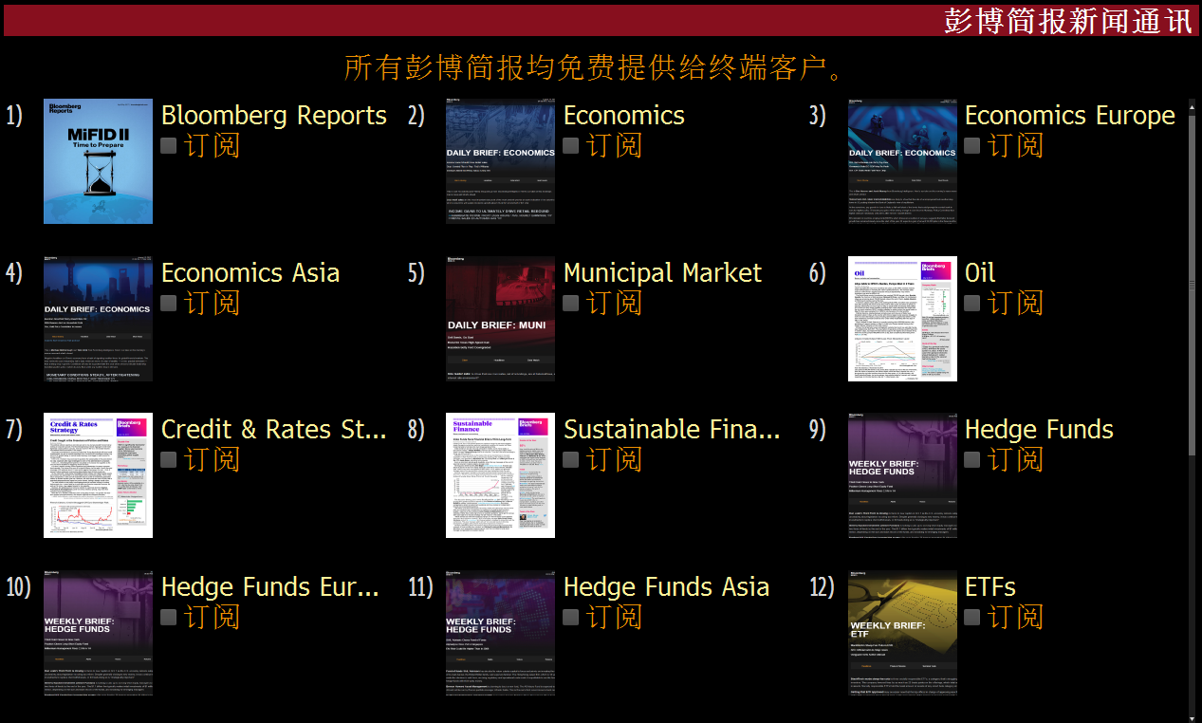

新闻检索 - NSE可以用来检索新闻、研究报告及多媒体，方便您查找对您而言最为重要的人物、公司、证券和主题的相关报道。您可以使用筛选或应用复杂的检索运算符来精简您的检索范围，方便您仅限检索相关度最高的结果。您也可以从彭博及编辑建议来源以至地方报纸和博客来源中选择您的偏好新闻来源。此外，您也可以将检索结果另存为标题的实时行情显示或提醒，当相关报道发布时向您发出通知。

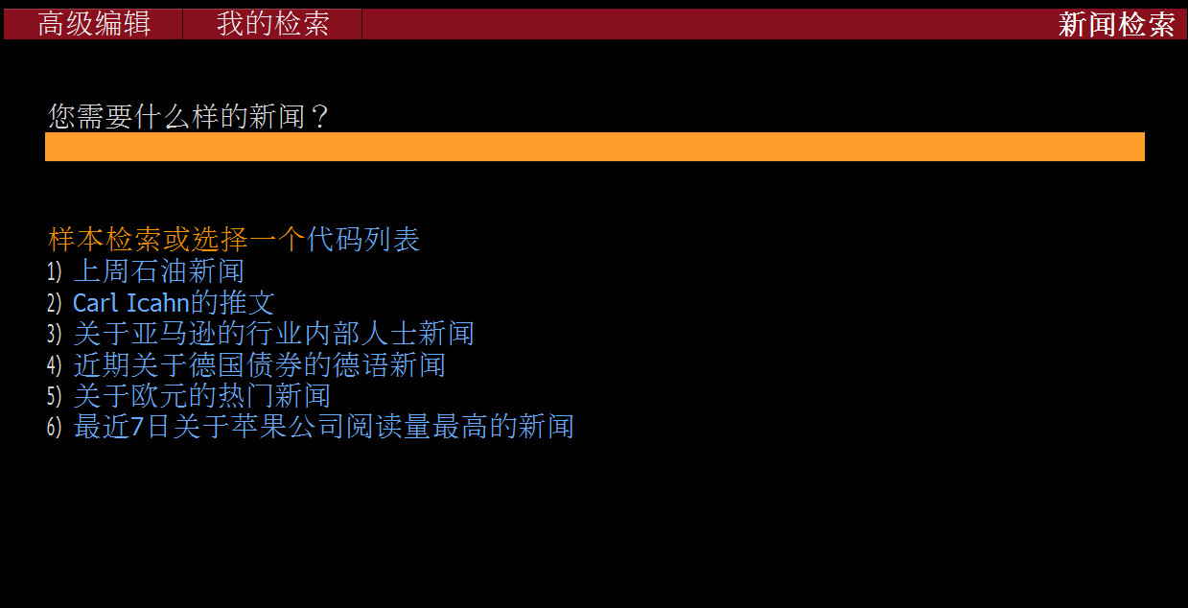

衍生品库 - DLIB可使用预建的利率、汇率和股票证券交易模板来构建多个不同资产分类的各种衍生品合约，方便您为包含特种回报的交易定价并分析相关风险。您也可以对合并股票、汇率和利率功能特色的混合证券定价。尽管DLIB支持市场上大部分回报，不少结构债券仍然无法使用DLIB模板进行定价。为提供全面覆盖，DLIB提供脚本语言（BLAN），这个建模工具可用来创建市场中可用的任何回报结构。

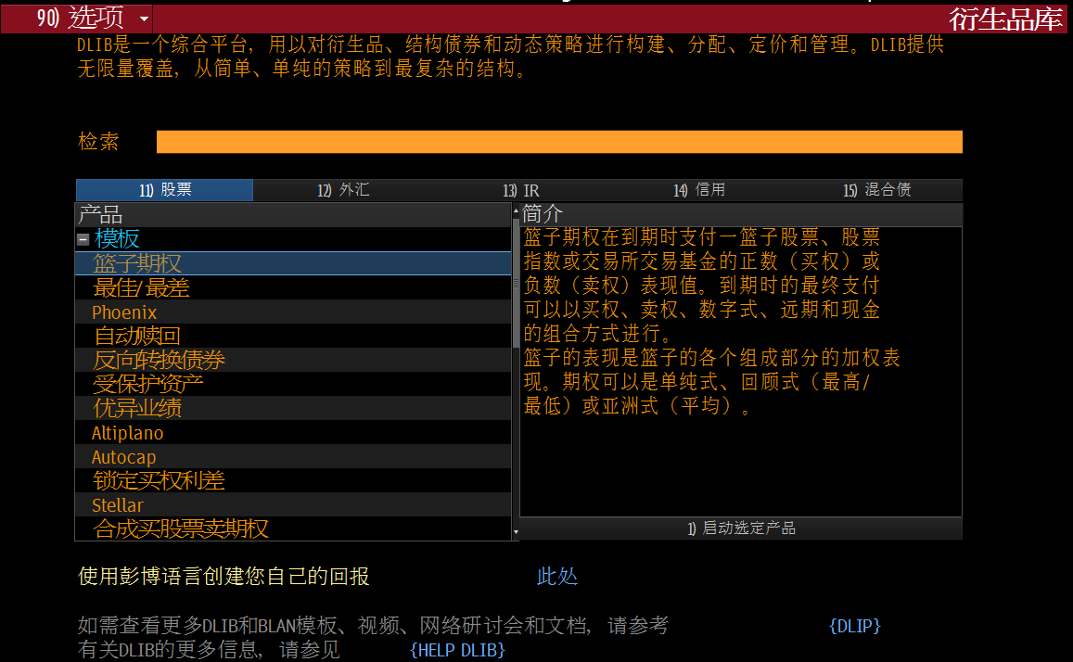

交易执行管理系统 - EMSX是一个多种资产类型的交易平台，将彭博的交易所和经纪人数据与您的股票、期货和期权委托单相整合。作为一个交易执行管理系统，EMSX让您可以向代表2800多种运算/DMA、项目和现金交易终点的1300多个经纪人无缝递送。为了促进结算流程的顺利进行，您可以用EMSX将委托单详情下载到会计和后台系统，并运行执行报告以实时填充交易委托管理系统（OMS）。EMSX提供一个直通式交易处理方案，整合并自动执行您的全球交易平台的所有交易活动。

EMSX由三个主要导航元素 - 主工具栏、交易记录图标工具栏以及导航栏 - 和自设交易记录簿组成。EMSX可自设程度很高，为您提供大量的视图选项。您可以为在屏幕左下方显示的4个视图（标签页）中的任意一个选择显示1至6个交易记录（委托单、递送及/或成交）。该设定可让您快速有效地管理委托单并在不同的记录簿视图之间自由切换。
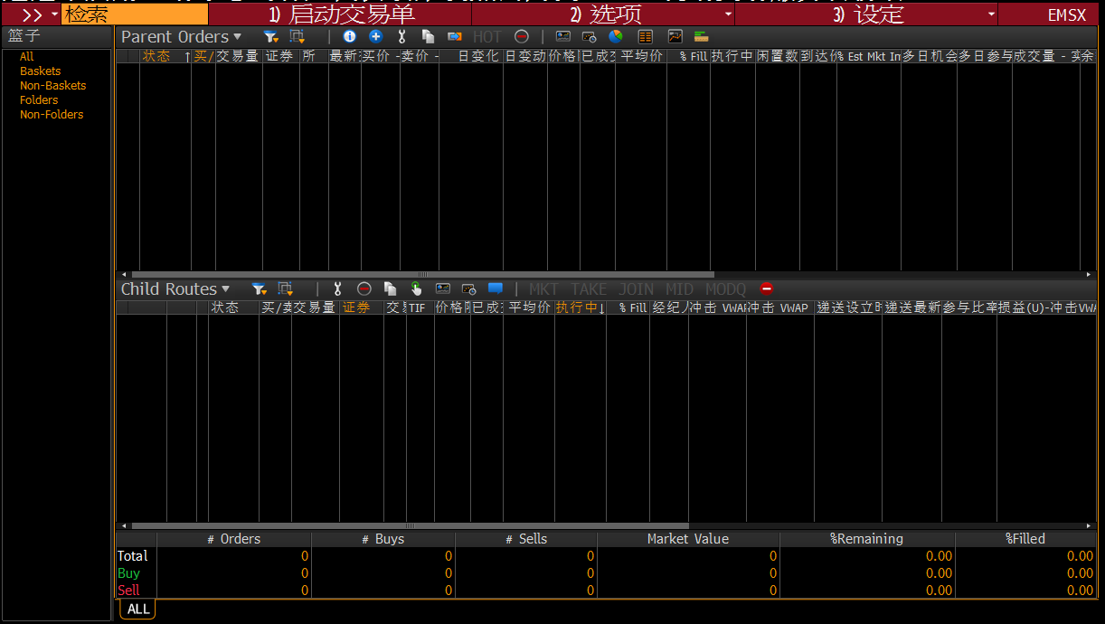

债券交易平台 - FIT 为美国利率（美国国债、机构TBA、机构债）以及涵盖广泛的全球主权债务的固定收益电子交易平台。FIT将所有固定收益电子交易产品链接至一个门户并提供多重券商、可执行综合报价，方便您通过彭博专业®服务的单一功能暂存、监控、交易并进行交易分配。

FIT功能屏幕分为控制区和市场行情显示部分。您可以利用控制区加载市场页面并选择标签页在市场行情显示中显示证券类型。在市场行情显示中，您可以观察利率并点击买价或卖价以启动交易单。

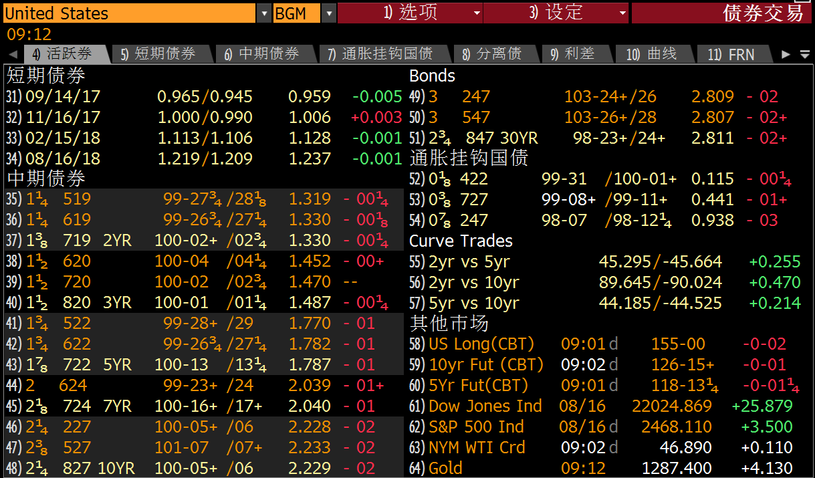

外汇电子交易 –FXGO使您能够方便地进行即期、远期、无本金交割远期、期权或存款交易。通过FXGO，您将能够访问数以百计的全球性和地区性流动性提供者，直接与您的当地市场交易，实现任何货币对或合约的流动性。FXGO还可以与您的委托单管理、财务管理和会计系统相集成。

这款平台便于您以各种灵活格式进行直通式处理(STP)，实现更加高效的无缝无差错工作流程。
通过FXGO，外汇专业人士及市场参与者将能够接触到更多银行，同时银行也将能够接触到更多潜在客户。从而使您获得更好的流动性、更低的成本、更大成交量和更优惠定价。

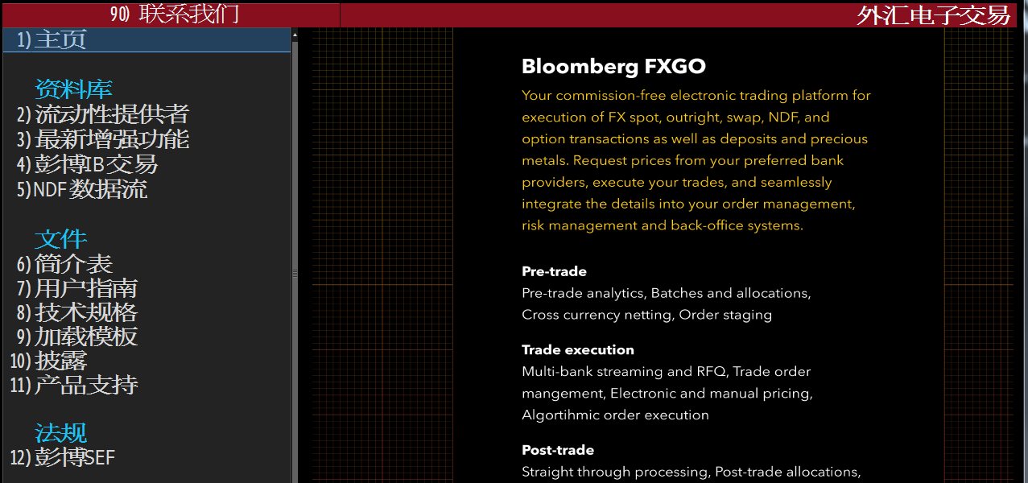

多资产风险系统 –MARS提供风险管理、压力测试和情景分析工具，方便您对包含股票、外汇、利率、通胀和商品衍生品及其标的工具的多资产投资组合进行风险管理。MARS通过涵盖广泛的全球价格、收益率、利差和风险分析数据传输以及彭博卓越的定价模型，简化您的工作流程。内建的计算功能让您可以针对投资组合进行压力测试，以根据阶梯式的或极端的市场变化重新计算市场价值。您也可以利用自设程度很高的工具在图表中显示曲线并运行收平分析，然后比较和分析套期选项。

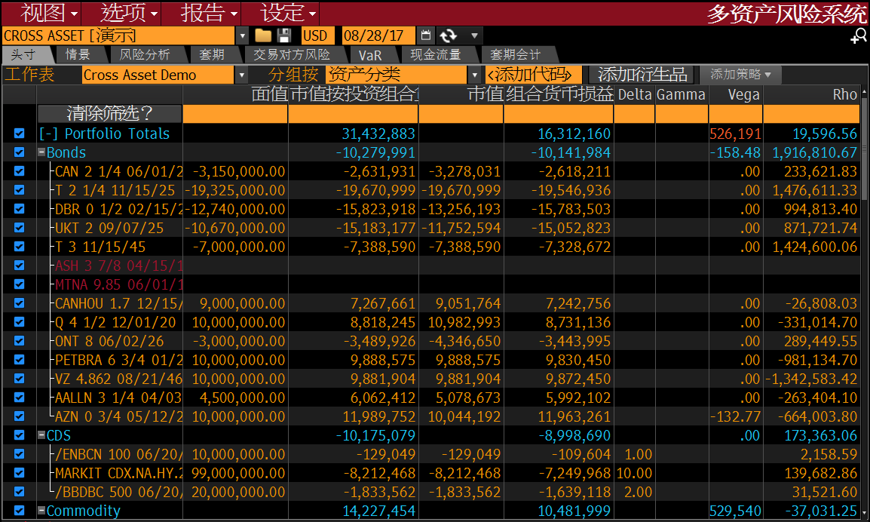

投资组合与风险分析 –PORT功能通过提供了解您投资组合结构的工具，可帮助您更深入透视您的投资组合，分析您的头寸及活跃下注，并解释历史业绩的驱动者及未来风险的可能来源。PORT提供一个简化的工作流程，包括日内业绩跟踪、基本面特征、历史业绩归因、事前跟踪误差、情景分析及投资组合优化。

